Eksploatavimo instrukcijos

HUBER dumblo tankintuvas S-DISC

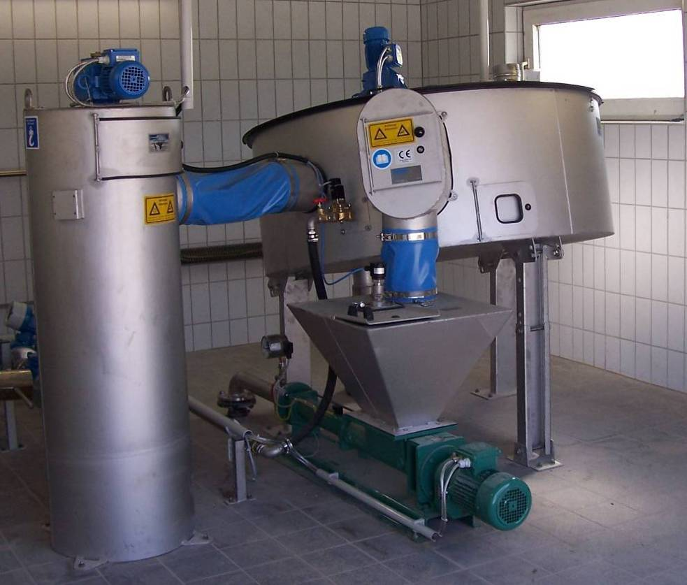

**HUBER SE**

**Industriepark Erasbach A1**

**92334 Berching**

Eksploatavimo instrukcijos (vertimas)

Versija 08/23

|  |  |  |
| --- | --- | --- |
| cid:image005.jpg@01D2D3A4.F2D924E0 | **DĖMESIO** |  |
| Šios instrukcijos yra įrenginio dalis ir jos turi būti prieinamos operatoriams bet kuriuo metu.  Būtina laikytis saugos instrukcijų.  Jei įrenginys yra parduodamas, šios instrukcijos turi būti pridedamos. Kad būtų geriau suprasti, šiose instrukcijose yra pateikiamos įrenginio be saugos įtaisų fotografijos/paveikslėliai. Įrenginio eksploatavimas leistinas tik tada, kai visi nurodyti saugos įtaisai yra sumontuoti, pvz., sumontuoti dangčiai ar turėklai. | |

**Vertimas**

Tiekiant įrangą į EEE šalis reikalaujama. kad eksploatavimo instrukcijos būtų išverstos į paskirties šalies kalbą.

Pastebėjus vertime kokius nors neatitikimus, juos reikėtų aiškintis naudojant eksploatavimo instrukcijų originalą (vokiečių kalba) arba konsultuotis su tiekėju.

**Autorių teisė**

Platinti, kopijuoti arba naudoti šį dokumentą arba atskleisti jo turinį draudžiama, nebent būtų aiškiai susitarta kitaip. Autorių teisės pažeidėjas tampa atsakingas už žalos kompensavimą.

Visos teisės saugomos.

1 Gaminio specifikacija 5

1.1 Numatomas naudojimas 5

1.2 Pranešimas dėl elektromagnetinio suderinamumo 5

1.3 Įrenginio dalys 6

1.4 Įrenginio funkcijų aprašymas 9

2 ES atitikties deklaracija, inkorporavimo deklaracija 10

3 Sauga 11

3.1 Bendrosios saugos instrukcijos 11

3.1.1 Operatoriaus pareigos 11

3.1.2 Saugos ženklų reikšmės 12

3.1.3 Darbuotojų mokymas 12

3.1.4 Saugos instrukcijos priežiūros, patikros ir montavimo darbams 13

3.1.5 Kiti pavojai 14

3.1.6 Atsarginių dalių pakeitimas arba gamyba neturint leidimo 15

3.2 Įrenginio identifikavimas 15

3.3 Inkorporuotos saugos sistemos 15

3.4 Saugos priemonės 17

3.5 Operatoriaus pareiga rūpintis teisės aktų laikymusi 17

3.6 Saugos testai 18

4 Tvarkymas ir gabenimas 19

4.1 Išmatavimai ir masės 19

4.2 Leistinos gabenimo priemonės ir priedai 19

4.3 Laikymas 20

4.4 Kėlimas kranu 20

5 Montavimas 23

5.1 Reikalavimai vietai 23

5.2 Montavimas 26

5.3 Mechaninės jungtys 29

5.4 Patikrinimas 32

6 Paleidimas 35

6.1 Paleidimo instrukcijos 35

6.2 Diskinio dumblo tankintuvo paleidimas 35

6.2.1 Paruošiamieji darbai 35

6.2.2 Tankintuvo paleidimas 36

6.2.3 Diskinio tankintuvo reguliavimas 37

6.2.4 Nustatymų optimizavimas 39

7 Eksploatavimas 41

7.1 Saugos instrukcijos 41

7.2 Darbo režimas 41

8 Gedimų aptikimas ir šalinimas 42

8.1 Mechaniniai-techniniai gedimai 42

8.2 Proceso-techniniai gedimai 44

9 Priežiūra ir remontas 47

9.1 Patikros intervalai 48

9.1.1 Kas savaitę 48

9.1.1.1 Diskinis filtras 49

9.1.1.2 Filtrato kamera ir filtrato laikymo talpa (pasirinktinai) 50

9.1.1.3 Valymo purkštukai 50

9.1.1.4 Flokuliacijos reaktorius 50

9.1.1.5 Elektros kabeliai 50

9.1.1.6 Jungtys 50

9.1.2 Kas savaitę 50

9.1.2.1 Labirintinio užsandarinimo įtaisai 50

9.1.2.2 Diskinio filtro sandariklis 51

9.1.2.3 Dumblo iškrovimo plokštė su gumine iškyša (atbraila) 52

9.2 Priežiūra 52

9.2.1 Sutepimas tepalais 52

9.2.2 Alyvos keitimas 52

9.3 Priežiūra ir remontas 53

9.4 Atsarginės dalys, susidėvinčios dalys 55

10 Sustabdymas 56

10.1 Laikinas sustabdymas 56

10.2 Galutinis sustabdymas / įrenginio utilizavimas 56

11 Papildoma informacija 57

# 1 Gaminio specifikacija

## 1.1 Numatomas naudojimas

Įrenginys yra skirtas laisvai tekančių kondicionuotų suspensijų (nuotekų dumblo) nepertraukiamam tankinimui, veikiamo sunkio ir skersinės jėgų.

Naudojimo sritis: municipalinio ir pramoninio dumblo valymas.

Šis įrenginys skirtas naudoti tik tais atvejais, kurie atitinka aukščiau apibrėžtą numatomą naudojimą. Gamintojas neprisiims atsakomybės už tokiu atveju atsiradusius gedimus. Visa rizika atiteks operatoriui.

Numatomas naudojimas taip pat apima:

1. Įrenginio paleidimas, naudojimas ir priežiūra vadovaujantis šiomis eksploatavimo instrukcijoms.
2. Atsižvelgti į iš anksto numatytus darbo sutrikimus.
3. Darbus turi atlikti tik kvalifikuotas personalas (kurie yra susipažinę su atitinkamomis procedūromis ir žino galimus pavojus).

|  |
| --- |
| **ĮSPĖJIMAS** |
| Šis įrenginys skirtas naudoti tik tais atvejais, kurie atitinka aukščiau apibrėžtą „numatomą naudojimą“.  Bet koks papildomas naudojimas ar įrenginio modifikavimas, negavus išankstinio raštiško gamintojo sutikimo, nėra laikomas „numatomu naudojimu.“  Gamintojas neprisiims atsakomybės už tokiu atveju atsiradusius gedimus. Visa rizika atiteks operatoriui.  Nepaleiskite įrenginio prieš tai neįsitikinę, kad yra įmontuoti ir gerai veikia visi apsaugos prietaisai, ir kad sistema, į kurią šis įrenginys gali būti inkorporuotas, atitinka nustatytas taisykles. |

## 1.2 Pranešimas dėl elektromagnetinio suderinamumo

|  |
| --- |
| **PASTABA** |
| **Pranešimas** dėl Europos Tarybos Elektromagnetinio suderinamumo direktyvos EMV 2014/30/ES:  Pagal DIN EN 61000-6-4 (Bendrieji standartai trumpalaikiam spinduliavimui pramoninėse zonose), įrenginį galima naudoti pramoninėse zonose. Elektros instaliacija ir valdymo technologija papildomai turi atitikti DIN EN 61000-6-3 reglamento (trumpalaikė spinduliuotė gyvenamosiose zonose) reikalavimus naudoti gyvenamosiose zonose, verslo ir komercinėse zonose bei mažose įmonėse. |

## 1.3 Įrenginio dalys

**Įrenginio dalių pavadinimai:**

Išorinis vaizdas: dumblo tankintuvas

*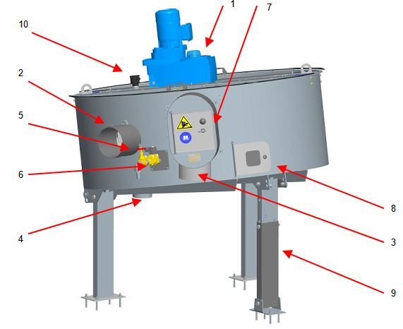*

|  |  |  |  |
| --- | --- | --- | --- |
| 1 | Diskinio filtro pavara | 6 | Plovimo vandens solenoidinis vožtuvas |
| 2 | Dumblo įleidimo vamzdžio jungtis | 7 | Sutankinto dumblo iškrovimo apžiūros dangtis |
| 3 | Sutankinto dumblo iškrovimo vamzdžio jungtis | 8 | Filtrato kameros apžiūros dangtis |
| 4 | Filtrato išleidimo vamzdžio jungtis | 9 | Atraminė koja (reguliuojamas kampas ir aukštis) |
| 5 | Plovimo vandens vožtuvas | 10 | Lygio jutiklis |

Vidinis vaizdas: dumblo tankintuvas

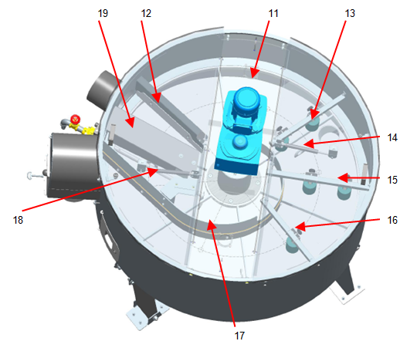

|  |  |  |  |
| --- | --- | --- | --- |
| 11 | Variklio laikiklis | 16 | Diskinis filtras |
| 12 | Įtekėjimo reguliavimo plokštelė | 17 | Iškrovimą reguliuojanti plokštelė |
| 13 | Labirintinio užsandarinimo įtaisas | 18 | Purškimo strypas |
| 14 | Labirintinio užsandarinimo mechanizmas | 19 | Apsauga nuo taškymosi |
| 15 | Tankinimo zonos apžiūros dangtis |  |  |

Ventiliacijos jungtis (pasirinktinai) ir lygio zondo jungtis

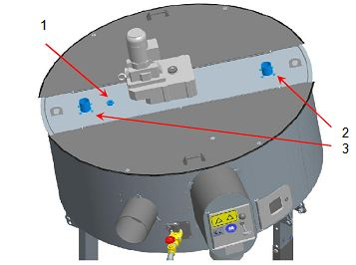

|  |  |  |  |
| --- | --- | --- | --- |
| 1 | Zondo jungtis | 2 | Išleidimo jungtis |
|  |  | 3 | Įleidimo jungtis |

Flokuliacijos reaktorius (pasirinktinai)

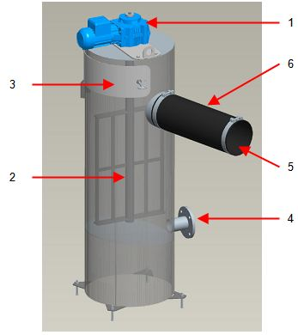

|  |  |  |  |
| --- | --- | --- | --- |
| 1 | Maišytuvo pavara | 4 | Dumblo įleidimo flanšas |
| 2 | Maišytuvas | 5 | Dumblo ištekėjimas |
| 3 | Reaktoriaus patikros dangtis | 6 | Žarnos perėjimas |

Sutankinto dumblo laikymo talpa (pasirinktinai)

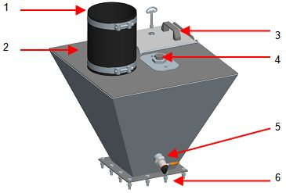

|  |  |  |  |
| --- | --- | --- | --- |
| 1 | Sutankinto dumblo įleidimas | 4 | Laikiklis pralaidumo lygio jutikliui (zondui) |
| 2 | Vamzdžio prijungimas | 5 | Laikiklis hidrostatinio lygio jutikliui (zondui) |
| 3 | Patikros dangtis | 6 | Flanšas sutankinto dumblo siurbliui |

Zondai (jutikliai) naudojami pasirinktinai

Filtrato laikymo talpa (pasirinktinai)

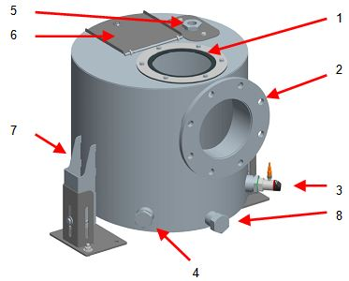

|  |  |  |  |
| --- | --- | --- | --- |
| 1 | Filtrato įleidimas | 5 | Talpinio jutiklio jungtis |
| 2 | Filtrato pertekėjimas | 6 | Apžiūros dangtis |
| 3 | Hidrostatinio lygio jutiklio jungtis | 7 | Plovimo vandens jungtis (paslėpta) |
| 4 | Siurblio jungtis | 8 | Drenažo jungtis |

Zondai (jutikliai) naudojami pasirinktinai

## 1.4 Įrenginio funkcijų aprašymas

Įrenginys yra pasvirusi, lėtai besisukančio diskinio filtro konstrukcija. Diskinį filtrą sudaro perforuotas diskas, padengtas mikro-filtru.

Diskinis filtras yra sumontuotas uždaroje nerūdijančio plieno talpoje. Filtras dalina talpą į tankinimo zoną ir filtrato surinkimo zoną. Flokuliuotas dumblas teka iš reaktoriaus ant diskinio filtro paviršiaus. Reguliuojama kreipiamoji plokštelė paskirsto dumblą tolygiai filtro spinduliu. Flokuliuotas dumblas nusėda ant filtro paviršiaus, o filtruotas vanduo tuo tarpu renkasi filtrato kameroje ir iš talpos išteka pro filtrato išleidimo angą.

Ant mikro-filtro likusios kietosios medžiagos daugiausiai nusausinamos stacionariai. Dėl besisukančio disko, kietosios medžiagos iš įleidimo zonos yra pernešamos ant disko, tada ant iškrovimo padėklo į dumblo iškrovimo įtaisą. Iškrovimo padėkle įdėta guminė iškyša patikimai pašalina kietąsias medžiagas nuo filtro paviršiaus. Taip pat, ant filtro nusėdusios ir prilipusios kietosios medžiagos nuo filtro paviršiaus yra nuplaunamos purškimo strypu, sumontuotu po diskiniu filtru tarp dumblo iškrovimo ir dumblo įleidimo įtaisų.

ROTAMAT® dumblo tankintuvo sukimosi greitis ir pasvirimo kampas yra reguliuojami tiek, kol bus pasiektas reikalingos kokybės sutankintas dumblas. Lanksčiai pritvirtintas labirintinio užsandarinimo įtaisas tankinimo zonoje palaiko filtravimą.

|  |
| --- |
| **Pastaba** |
| Valymo įrenginiui taikoma slėginės įrangos direktyva 2014/68/ES ir “geros inžinerinės praktikos” 4 skyriaus 3 paragrafo reikalavimai.  Įrenginio saugumas užtikrinamas kai jis naudojamas Eksploatacijos instrukcijose numatytomis sąlygomis. |

# 2 ES atitikties deklaracija, inkorporavimo deklaracija

Šis įrenginys atitinka ES standartus, kurie taikomi CE ženklinimui. ES atitikties deklaracija patvirtina, kad eksploatuojamas šis įrenginys atitinka visus svarbius saugos ir sveikatos reikalavimus. ES atitikties deklaracija yra pateikiama tik tada, kai HUBER įrenginys tiekiamas kaip eksploatavimui paruoštas agregatas, kartu su elektros paskirstomuoju ir valdymo skydais, ir kai įrenginį montuoja ir paleidžia HUBER SE.

Inkorporavimo deklaracija yra reikalinga tada, kai tiekiamas įrenginys nebus atskirai eksploatuojamas, t. y. kai įrenginys bus inkorporuotas į kitus įrenginius, pavyzdžiui tam, kad būtų gauta visa veikianti sistema, arba kai elektros paskirstymo ir valdymo skydus tiekia trečioji šalis. Šiuo mes pareiškiame, kad įrenginio – tokio, kokį mes tiekiame – modelis atitinka standartus, ES direktyvas ir DIN EN standartus tol, kol jis naudojamas kaip elektros skirstomojo ir valdymo skydų neapimantis tiekimas. Įrenginio bet kokio modifikavimo be mūsų išankstinio pritarimo atveju šis pareiškimas bus laikomas negaliojančiu. Įrenginį paleisti draudžiama tol, kol visas įrenginys neatitinka minimų direktyvų.

Inkorporavimo deklaracija yra pateikta Priede ir papildomai įtraukta į turinį.

# 3 Sauga

## 3.1 Bendrosios saugos instrukcijos

|  |
| --- |
| **PAVOJUS** |
| „PAVOJUS“ žymi pavojingas situacijas, kurios (jei nepasisaugosite) gali baigtis mirtimi ar rimtais sužeidimais. |

|  |
| --- |
| **ĮSPĖJIMAS** |
| „ĮSPĖJIMAS“ žymi pavojingas situacijas, kurios (jei nepasisaugosite) gali baigtis mirtimi ar rimtais sužeidimais. |

|  |
| --- |
| **ATSARGIAI** |
| „ATSARGIAI“ žymi pavojingas situacijas, kurios (jei nepasisaugosite) gali baigtis rimtais ar vidutiniai sužeidimais. |

|  |
| --- |
| **DĖMESIO** |
| „PASTABA“ žymi apie galimą turto sugadinimą. Pasydami šių ženklų išvengsite materialaus turto sugadinimo! |

Šios eksploatavimo instrukcijos turi būti pakabintos prie įrenginio ir visada ten laikomos, kad būtų po ranka kiekvienam su šia įranga dirbančiam žmogui. Be šių eksploatavimo instrukcijų dar reikalingos instrukcijos, kurių reikalauja darbuotojų saugos darbe įstatymas, bei įrankių naudojimą aprašančios taisyklės.

Šiose eksploatavimo instrukcijose yra aprašyta, kaip įrenginį montuoti, eksploatuoti ir aptarnauti. Žmonės, atsakingi už įrenginio montavimą ir paleidimą, turi iš anksto jas perskaityti. Eksploatavimo instrukcijos turi visada būti darbo vietoje (po ranka). Privalu laikytis ne tik bendrųjų šiame skyriuje išdėstytų nurodymų, bet ir specialių saugos instrukcijų, kurios pateikiamos kartu su atskiromis svarbiausiomis sudedamosiomis dalimis.

### 3.1.1 Operatoriaus pareigos

Šis įrenginys buvo suprojektuotas ir pagamintas atsižvelgus į rizikos analizės duomenis ir rūpestingai parinkus naudotinus harmonizuotus standartus ir kitas technines sąlygas. Įrenginys atitinka šiuolaikines technologijas ir yra maksimaliai saugus.

Kad toks saugos laipsnis būtų pasiektas eksploatavimo metu, reikia laikytis žemiau išdėstytų taisyklių. Operatorius turi numatyti čia išvardintas saugos priemones ir kontroliuoti jų įgyvendinimą.

Ypač svarbu, kad operatorius užtikrintų, jog:

* Įrenginys bus naudojamas taip, kad nebus neatitikimo jo „numatomam naudojimui.“ (žr. *Gaminio specifikacija*);
* Įrenginys bus eksploatuojamas tik tada, kai bus gerai paruoštos jo eksploatavimo sąlygos, ir reguliariai kontroliuojami saugos įrengimai;
* Įrenginį eksploatuojantys, prižiūrintys ir remontuojantys žmonės turės ir naudos saugos priemones.
* Šios eksploatavimo instrukcijos visada bus vietoje (prie įrenginio), pilnos komplektacijos ir įskaitomos.
* Įrenginį eksploatuos, prižiūrės ir remontuos tik pakankamai kvalifikuoti ir leidimus turintys darbuotojai.
* Darbuotojai bus reguliariai instruktuojami visais saugos darbe ir aplinkosaugos klausimais ir gerai žinos šias eksploatavimo instrukcijas, ypač su sauga darbe susijusius dalykus.
* Visi prie įrenginio pritvirtinti saugos ar įspėjimo ženklai liks savo vietose ir bus įskaitomi.

### 3.1.2 Saugos ženklų reikšmės

|  |  |
| --- | --- |
|  | **ĮSPĖJIMAS** |
| **Saugos darbe ženklas**  Šis ženklas visada turi būti tose instrukcijų (saugos darbe) vietose, kur yra įspėjama apie pavojų gyvybei ir/arba galūnėms. Laikykitės šių instrukcijų ir būkite atsargūs! Taip pat laikykitės visų galiojančių įstatymų, bendrųjų saugos darbe taisyklių ir taisyklių padedančių išvengti nelaimingų atsitikimų. |

|  |  |
| --- | --- |
|  | **ĮSPĖJIMAS** |
| Įspėjimas apie elektros srovę  Šis ženklas įspėja apie elektros srovę. Prieš imdamiesi bet kokio darbo, atjunkite maitinimo tinklą ir įsitikinkite, kad sistemoje nėra srovės.  Taip pat laikykitės visų galiojančių įstatymų, bendrųjų saugos darbe taisyklių ir taisyklių padedančių išvengti nelaimingų atsitikimų. |

|  |  |
| --- | --- |
| image012 | **ĮSPĖJIMAS** |
| Įspėjimas apie automatinį įsijungimą:  Elkitės atsargiai, kad nebūtumėte įtraukti į įrenginį, kai jį paleidžiate, aptarnaujate ir remontuojate! |

|  |
| --- |
| **DĖMESIO** |
| Šį ženklą matysite ten, kur reikalingas ypatingas dėmesys, kad būtų laikomasi teisingo eksploatavimo instrukcijų ir tuo pačiu apsisaugota nuo įrenginio gedimų ir darbo sutrikimų. |

Ženklų esančių ant paties įrenginio, kaip antai:

1. instrukcijų ir įspėjimo ženklų,
2. hidraulinių sujungimų etikečių,
3. rodyklės rodomos sukimosi krypties

turi būti griežtai paisoma. Jie visada turi būti gerai matomi.

Ženklus ir etiketes, kurie tampa blogai įskaitomi ar matomi, būtina pakeisti naujais.

### 3.1.3 Darbuotojų mokymas

Dirbti su šiuo įrenginiu galima leisti tik gerai apmokytiems, instruktuotiems ir šias eksploatavimo instrukcijas žinantiems ir jų besilaikantiems darbuotojams. Turi būti aiškiai apibrėžtos šį įrenginį eksploatuojančių darbuotojų atsakomybės sritys. Operatorius privalo griežtai tikrinti, kas už ką atsakingas, ir kontroliuoti darbuotojus. Operatorius turi užtikrinti, kad šios instrukcijos buvo darbuotojų gerai suprastos.

Apmokomi darbuotojai turi iš pradžių padirbėti prižiūrint patyrusiam darbuotojui. Kad mokymas ir instruktažas praėjo sėkmingai, turi būti patvirtinta raštu.

Su elektriniais valdymo ir saugos prietaisais turi dirbti tik apmokyti ir leidimus turintys žmonės.

Kiekvienas su šiuo įrenginiu dirbantis žmogus turi būti perskaitęs šias instrukcijas ir parašu patvirtinęs, kad jas suprato.

### 3.1.4 Saugos instrukcijos priežiūros, patikros ir montavimo darbams

Bet kokie priežiūros darbai turi būti atliekami tik kvalifikuotų darbuotojų.

Bet kokie patikros ir montavimo darbai gali būti atliekami tik kvalifikuotų ir leidimus turinčių darbuotojų. Darbai su elektros įranga turi būti atliekami tik kvalifikuotų elektrikų vadovaujantis DIN VDE 1000-10.

Darbai su įrenginiu gali būti atliekami tik įrenginį izoliavus.

Uždaros nuotekų valymo įrenginių patalpos, į kurias reikia eiti įrenginį aptarnaujantiems ir prižiūrintiems žmonėms, turi būti gerai vėdinamos, kad nesusiformuotų sprogi aplinka, netrūktų deguonies, nebūtų pasiektos pavojingos nuodingų dujų ar garų koncentracijos.

|  |  |
| --- | --- |
|  | **ĮSPĖJIMAS** |
| **Stabdymo procedūra:** Atjunkite maitinimo šaltinį ir užrakinkite maitinimo tinklo skyriklį.  Kiekvienas darbuotojas, kuriam pavesta atlikti įrenginio priežiūros darbus, privalo turėti savo ant skyriklio kabinamą spyną. Tada įrenginio paleidimas bus įmanomas tik tais atvejais, kai nuo maitinimo tinklo skyriklio bus nuimtos visos spynos.  Patikrinkite, ar aukštyn bei žemyn sumontuota įranga nekelia pavojaus, prieš atlikdami įrenginio priežiūros ar remonto darbus, išjunkite elektros tiekimą.  Jei dėl eksploatavimo priežasčių negalima atjungti viso įrenginio, atskiras įrenginio dalis turi atjungti kvalifikuoti elektrikai vadovaudamiesi DIN VDE 1000-10 ir apsaugoti dalis nuo netyčinio įsijungimo pagal DIN EN 50110-1 VDE 0105-1.  Pasirinktinai, visos įrenginio pavaros gali būti tiekiamos su remonto jungikliu. Atliekant priežiūros darbus, įrenginys ar jo dalys turi būti išjungiami pagal DIN VDE 0100-200. Remonto jungikliai išjungiami ir užrakinami taip, kaip aprašyta aukščiau. |

Įrenginio atidarymas:

Visi apžiūros dangčiai yra pritvirtinami varžtais arba uždaromi pasukama skląstimi, kad kiti asmenys neteisėtai jų neatidarytų.

|  |
| --- |
| **ATSARGIAI** |
| Apžiūros dangčius atidarykite tik tada, kai įrenginys yra išjungtas. Veikiant įrenginiui, jį galima patikrinti tik vizualiai.  Niekada nesilieskite prie įrenginio kai jis veikia. |

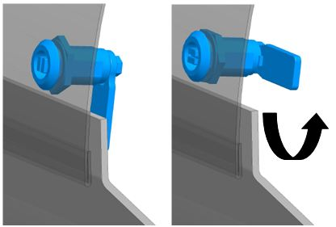

Pasukamas skląstis - uždaryta Pasukamas skląstis - atidaryta

Jeigu įrenginys sustojo dėl neaiškios priežasties, nejunkite jo iš karto. Galbūt kažkas sustabdė įrenginį norėdamas atlikti sureguliavimus rankiniu būdu ir pamiršo apsaugoti įrenginį nuo jo paleidimo. Netikėtai įjungtas įrenginys gali asmenis rimtai sužaloti.

Jūsų sprendimu įrenginį galima išvalyti prieš įjungiant jį darbui ir tokiu būdu apsaugoti nuo infekcijos patekimo.

|  |
| --- |
| **ATSARGIAI** |
| Įrenginio valymo metu visuomet apsaugokite save dėvėdami vandeniui atsparią aprangą, aulinius batus, pirštines ir, jeigu įmanoma, veido apsaugą, ypač jei bus naudojama aukšto spaudimo valymo įtaisas, kad ant jūsų nepatektų nuotekų, organinių medžiagų, kt.  Iš naujo prijunkite visus saugos įtaisus, sudėkite dangčius, groteles į jų pirminę vietą ir užtikrinkite, kad jie yra gerai įtvirtinti.  Naudokite tik tiems darbams skirtus įrankius ir priemones.  Prieš atlikdami įrenginio patikrinimą, patikrinkite, ar pasukamos spynos ant saugos įtaisų, pvz. dangčių, yra uždarymo padėtyje. |

Prieš iš naujo paleisdami įrenginį, patikrinkite visus „Paleidimas“ skyriuje aprašytus etapus.

### 3.1.5 Kiti pavojai

Čia išvardinti galimi pavojai, kurie nėra aiškiai pastebimi.

Nepaisant visų atsargumo priemonių, dar lieka pavojus.

Galimi pavojai:

1. Automatinis įrenginio paleidimas
2. Virusais ir bakterijomis užteršti aerozoliai valymo metu (rankiniu būdu)
3. Pakliūti į veikiantį įrenginį

### 3.1.6 Atsarginių dalių pakeitimas arba gamyba neturint leidimo

Įrenginio modifikacijos ar pakeitimai:

Dėl saugumo, įrenginio pakeitimai neturint leidimo yra draudžiami. Tai taikytina ir nešančiųjų sudedamųjų dalių suvirinimo darbams.

Modifikacijos ir pakeitimai negali būti daromi prieš tai negavus raštiško HUBER SE pritarimo.

Naudokite tik originalias atsargines dalis, originalias susidėvinčias dalis ir originalius priedus, nes jie skirti būtent šiam įrenginiui. Įsigyjant detales iš kitų šaltinių, nėra garantijos, kad jos suprojektuotos ir pagamintos taip, kad atitiktų specifinius šio įrenginio eksploatavimo ir saugos reikalavimus.

## 3.2 Įrenginio identifikavimas

Visos šiose eksploatavimo instrukcijose minimos specifikacijos tinka tik tam įrenginio tipui, kurio pavadinimas nurodytas tituliniame puslapyje.

Identifikavimo plokštelė yra prikabinta prie filtro. Joje nurodyta:

* Tiekėjo pavadinimas ir adresas,
* CE ženklinimas,
* Serijos pavadinimas ir tipas, serijos numeris (pasirinktinai),
* Pagaminimo metai

Visada nurodykite įrenginio tipą, pagaminimo metus ir užsakymo numerį, kai kreipiatės su paklausimu arba užsakote atsargines dalis. Tik tada galėsime greitai ir tinkamai jus aptarnauti.

## 3.3 Inkorporuotos saugos sistemos

Inkorporuotos saugos sistemos turi būti reguliariai tikrinamos  
(**t** = kasdien, **w** = kas savaitę, **m** = kas mėnesį, **j** = kasmet). Naudojami šie patikros būdai:

**S** = apžiūra, **F** = funkcijos testas, **M** = matavimas.

Šios instrukcijos pritaikytos kai įrenginys dirba 24 val. 365 dienas per metus.

|  |  |  |
| --- | --- | --- |
| **Maitinimo tinklo skyriklis**  Maitinimo tinklo skyriklis yra ant valdymo skydo. Juo įrenginys atjungiamas nuo maitinimo tinklo/įjungiamas į maitinimo tinklą.  Atjungę maitinimo tinklą, skyriklį užrakinkite spyną ir tik po to imkitės priežiūros ir remonto darbų. | **Patikra** | |
| **Intervalas** | **Metodas** |
| **j** | **F** |
|  | | |
| **Avarinis grandinės nutraukimas**  Šiame įrenginyje yra avarinio grandinės nutraukimo įtaisas.  Kiekvieną kartą, kai avarinio grandinės nutraukimo jungiklis (pasirinktinas) yra suaktyvinamas, šis įrenginys arba visa sistema, įskaitant inkorporuotas sistemas, pereina į saugaus eksploatavimo režimą.  Avarinis grandinės nutraukimo jungiklis gali būti atlaisvintas jį traukiant arba sukant į dešinę. | **Patikra** | |
| **Intervalas** | **Metodas** |
| **m** | **F** |
| **Variklio apsaugos jungiklis**  Įrenginyje įrengta apsauga nuo netiesioginės srovės perkrovos su variklio apsaugos jungikliu. Esant didelei perkrovai, variklis išsijungs. Viršsrovio apsaugos įtaisas turi išsijungti nustatytu laiku tE (terminė delsa) kai išsijungia pavara. | **Patikra** | |
| **Intervalas** | **Metodas** |
| **j** | **F, M** |
|  | | |

|  |  |  |
| --- | --- | --- |
| **Variklio temperatūros kontrolė (pasirinktinai)**  Šiame įrenginyje yra įrengtas temperatūros jutiklis, kuris vertinamas vertinimo rele arba dažnio keitikliu. Kai per daug įšyla, įrenginio variklis išsijungia. Patikrinkite, ar ant įžeminimo jungčių nėra susidariusios korozijos. | **Patikra** | |
| **Intervalas** | **Metodas** |
| **j** | **F, M** |
|  | | |
| **Įrenginio kontrolė**  Vidinę įrenginio kontrolės sistemą sudaro 5-laidų maitinimo sistema, 3 fazės, atskira įžeminimo linija (su ŽALIU/GELTONU laido apvalkalu). Papildomai, potencialams išlyginti, reikia įžeminti įrenginio korpusą. | **Patikra** | |
| **Intervalas** | **Metodas** |
| **m** | **S, F, M** |
|  | | |
| **Užpildymo lygio zondai**  Pasirinktinai, įrenginyje, tankinto dumblo lovyje ir filtrato laikymo talpoje galima įrengti laidinius/hidrostatinius užpildymo lygio zondus.  Esant įrenginio perkrovai, padavimo siurbliai sustoja. Zondai, esantys tankinto dumblo lovyje/filtrato laikymo talpoje, reguliuoja tankinto dumblo siurblį/filtrato siurblį. | **Patikra** | |
| **Intervalas** | **Metodas** |
| **W** | **S, F** |

**Kategorijos pagal DIN EN ISO 13849-1**

Įrenginiui naudojamos šios kategorijos:

|  |  |  |  |
| --- | --- | --- | --- |
| Kategorija | Sistemos darbas | Komponentas | Tikrinimo intervalas |
| 1 | * Gedimas gali pažeisti saugos funkciją, * Kai kurie gedimai gali likti nepastebėti | Pagrindinis jungtuvas,  vandens užsukimo prietaisas su apsauga nuo pakartotinio įsijungimo | 1 kartą per metus pagal komponentų tiekėjo nurodymus |
| 2 | * Gedimas gali pažeisti saugos funkciją tarp bandymų. * Saugos funkcijos pažeidimas pastebimas atliekant bandymą | Avarinis sustabdymas (avarinio išjungimo relės su mygtuko ir išjungimo apsauga) | 1 kartą per metus pagal komponentų tiekėjo nurodymus |

|  |  |
| --- | --- |
|  | **ĮSPĖJIMAS** |
| Valdymo skydus galima atidaryti tik specialiu raktu. Šis specialus raktas atiduodamas saugoti įgaliotam asmeniui. Remonto darbams ar nustačius gedimą, valdymo skydų dureles leidžiama atidaryti tik kvalifikuotam personalui. Kitais atvejais durelės turi būti užrakintos! |

|  |
| --- |
| **DĖMESIO** |
| Šios eksploatavimo instrukcijos yra laikomos įrenginio dalimi ir visada turi būti personalui po ranka.  Darbuotojams privalu laikytis jose nurodytų saugos darbe taisyklių.  Nesilaikyti saugos darbe reikalavimų arba juos modifikuoti griežtai draudžiama. |

## 3.4 Saugos priemonės

Operatorius yra atsakingas už įrenginį eksploatuojančių ir aptarnaujančių darbuotojų apmokymą. Mokymų metu jie turi būti supažindinti ir su:

1. Įrenginyje esančiais saugą užtikrinančiais prietaisais,
2. Saugos darbe taisyklių laikymosi kontrole.

Ši eksploatavimo instrukcijų kopija turi būti laikoma darbuotojams po ranka. Patikras ir kontrolę reikia atlikti laikantis nurodytų intervalų! Šiose instrukcijose darbai yra aprašyti taip, kad būtų suprantami:

* apmokytam asmeniui (skyrius Eksploatavimas ir eksploatavimo režimai),
* kvalifikuotam specialistui (skyriai Gabenimas, Montavimas, Priežiūra, Sutrikimų aptikimas ir Remontas).

Skyriai *Transportavimas, Montavimas, Priežiūra, Sutrikimų aptikimas ir Remontas* yra skirti tik kvalifikuotiems specialistams. Tik jie gali atlikti šiuose skyriuose aprašytus darbus.

**Apmokytas asmuo**

Apmokytu yra laikomas asmuo, kurį apmokė kvalifikuotas specialistas, ir kuris pratinosi, jei reikia, atlikti paskirtus darbus, atpažinti dėl netinkamo darbo galinčius kilti pavojus ir yra informuotas apie reikalingus apsaugos prietaisus ir priemones.

**Kvalifikuoti asmenys**

Kvalifikuotais laikomi tie asmenys, kurie – dėl turimų profesinių įgūdžių, kompetencijos, patirties ir atitinkamų standartų žinojimo – sugeba įvertinti paskirtus darbus ir atpažinti galimus pavojus.

**Šis apibrėžimas atitinka EN 60204-1.**

## 3.5 Operatoriaus pareiga rūpintis teisės aktų laikymusi

|  |
| --- |
| **DĖMESIO** |
| EEE šalyse turi būti turi būti taikoma ( ir jos turi būti laikomasi) galiojanti 89/391/EWG direktyva ir atitinkamos atskiros direktyvos, ypač 89/655/EWG direktyva dėl būtiniausių darbo įrenginių naudojimui taikomų darbuotojų saugos darbe ir sveikatos reikalavimų.  Vokietijoje taikoma (ir jos turi būti laikomasi) 2015 m. priimta Darbuotojų saugos darbe direktyva. |

Operatorius turi gauti vietoje išduodamą eksploatavimo licenciją ir laikytis atitinkamų reikalavimų.

* Darbuotojų saugą darbe (priemones nelaimingiems atsitikimams darbe išvengti),
* Saugų darbo įrenginių naudojimą (apsaugines priemones ir priežiūrą),
* Nereikalingų gaminių šalinimą (Atliekų tvarkymo įstatymas),
* Nereikalingų medžiagų šalinimą (Atliekų tvarkymo įstatymas),
* Valymą (valymo priemones ir jų šalinimą),
* Atitikimą aplinkosaugos reikalavimams.

**Jungtys**:

Prieš paleisdamas įrenginį, operatorius – jei pats atlieka montavimą ir paleidimą – turi būti užtikrintas, kad viskas atlikta laikantis vietoje galiojančių standartų (pav., elektros sujungimų).

|  |
| --- |
| **DĖMESIO** |
| **Apšvietimas**  Operatorius turi užtikrinti pakankamą ir vienodą apšvietimą visose įrenginio vietose. Rekomenduojamas apšvietimo lygis yra 300 lux (apšvietimo lygis remontui; Vokietijoje pagal ASR). |

## 3.6 Saugos testai

Tie, kuriuos atlieka gamintojas prieš pristatymą:

1. Ore esančio garso matavimas
2. Pagal Mašinų reglamento 1 priedo reikalavimus (1.7.4/f)

Įrenginio triukšmo lygis yra mažesnis negu 70 dB(A).

2. Bandymai ir patikros pagal DIN EN 60204-1

1. Elektros įrangos patikrinimas dėl atitikimo techninei dokumentacijai (18.1 skyrius)
2. Funkciniai bandymai (18.1 skyrius)  
   Elektros prietaisų, ypač tų, kurie susiję su darbuotojų sauga darbe ir saugos priemonėmis, funkciniai bandymai.

# 4 Tvarkymas ir gabenimas

Kad gabenimo metu nebūtų sugadintas įrenginys ir nenukentėtų žmonės, būtina laikytis šių taisyklių:

* Įrenginį gabenti turi tik kvalifikuoti žmonės; jie privalo laikytis saugos darbe reikalavimų.
* Įrenginį keliant ir taisant jo poziciją, būtina naudoti jame esančias kėlimo ąsas.
* Gabenimui naudoti tik žemiau nurodytą kėlimo įrangą.

Dar skaitykite skyrių Bendrosios saugos instrukcijos.

## 4.1 Išmatavimai ir masės

Įrenginį galima įsigyti įvairių dydžių. Įrenginio matmenys yra nurodyti įrenginio montavimo brėžinyje arba bendrajame matmenų lape, kuris yra pridėtas prie montavimo instrukcijų. Įrenginio svoris priklauso nuo jo dydžio. Svoriai yra nurodyti montavimo brėžinyje. taip pat svoris yra nurodytas identifikavimo plokštelėje.

Įrenginiai yra supakuoti ant transportavimui sunkvežimiu skirtų padėklų arba jūros vandeniui atspariose dėžėse, jei transportuojama laivais.

## 4.2 Leistinos gabenimo priemonės ir priedai

|  |
| --- |
| **ATSARGIAI** |
| **Gabenimo ir iškrovimo darbus paveskite tik patyrusiems specialistams.** |

Į aikštelę gabenkite įrenginį kaip įmanoma atsargiau ir laikykitės šių nurodymų: jei įrenginys buvo naudotas anksčiau, prieš gabenant įrenginį atjunkite visus prijungtus tiekimo vamzdynus.

|  |  |
| --- | --- |
| cid:image003.jpg@01D3D261.0CEB8A60 | **ĮSPĖJIMAS** |
| **Draudžiama įrenginį transportuoti šakiniu krautuvu. Niekada nekiškite šakių po įrenginiu!** |

|  |  |
| --- | --- |
| **Beschreibung: S7300602_________** | **ĮSPĖJIMAS** |
| **Įrenginys visada turi kaboti horizontaliai!**  Tvirtinimas: krovininius kablius kabinkite į viršutinėje įrenginio dalyje esančias kėlimo ąsas. Kabinimo taškai pažymėti simboliu (kaip parodyta dešinėje). Kėlimo įrenginio lynai turi kaboti laisvai ir negali būti naudojami, jei pasvirę daugiau kaip 60° nuo vertikalios padėties. Iškrovimo metu įrenginys turi kaboti horizontaliai. |

Jei pastato viduje negalima naudoti krano ar kitos panašios priemonės, įrenginiui nugabenti į jo montavimo vietą galima naudoti šakinį krautuvą.

Prieš iškrovimą ir jo metu tikrinkite ar neatsirado medžiagų pažeidimų. Bet koks gabenimo metu atsiradęs pažeidimas turi būti nurodytas važtaraštyje, ir apie tai nedelsiant pranešta gamintojui/tiekėjui.

|  |
| --- |
| **DĖMESIO** |
| Atidžiai peržiūrėkite pristatymo lapą ir patikrinkite, ar gavote visas medžiagas. |

## 4.3 Laikymas

Įrenginį galima sandėliuoti taip, kaip buvo pristatytas. Minimali aplinkos temperatūra turi būti nuo + 8 °C daugiausiai iki + 45° C.

Sandėliavimo vietoje negali būti vibracijų.

Įrenginio laikymo vietoje nelaikykite organinių tirpalų.

Venkite aplinkos oro su jame vyraujančiais UV spinduliais, ozonu, vandenilio sulfidu ir chloridu.

Parinkdami įrenginio laikymo vietą, pasirūpinkite, kad įrenginio dalys nebūtų apgadintos kitų transporto priemonių ar nerūpestingų darbuotojų veiksmų. Užtikrinkite, kad įrenginio dalys neapsitaškytų betonu ar tinku, taip pat reikia apsaugoti įrenginį nuo žiežirbų, kurias sukelia kampų šlifavimo staklės ir kt.

## 4.4 Kėlimas kranu

Gabenkite įrenginį kaip įmano atsargiau ir laikykitės šių kėlimo instrukcijų.

|  |
| --- |
| **DĖMESIO** |
| Prieš keliant, ištuštinkite įrenginį! |

Tinkamos galios kėlimo įtaisą pritvirtinkite prie išorinių kėlimo ąsų, esančių įrenginio viršuje. (Žr. paveikslėlį toliau.) Įsitikinkite, ar kėlimo įtaisas gebės pakelti įrenginio svorį. Įrenginio svoris yra nurodytas montavimo brėžinyje.

Jei įrenginys yra ne vertikalioje padėtyje, atkreipkite dėmesį, ar į kažkurį trosą nėra susitelkusi didesnė apkrova.

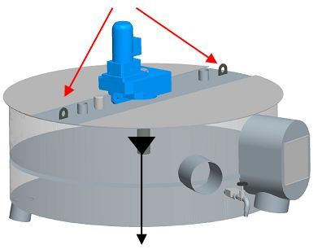

Svorio centras

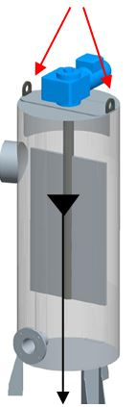

Svorio centras

Atsargiai pakelkite įrenginį ir jį išbalansuokite.

|  |  |
| --- | --- |
| **Beschreibung: Beschreibung: S7300602_________** | **ĮSPĖJIMAS** |
| Maksimali kėlimo įtaiso darbinė apkrova turi būti didesnė už atskirą įrenginio dalį. Užtikrinkite kėlimo įtaiso stabilumą. |

|  |
| --- |
| **ATSARGIAI** |
| Kad išvengtumėte sužeidimų dėvėkite batus su plieniniais gaubtais. |

|  |  |
| --- | --- |
|  | **ĮSPĖJIMAS** |
| Niekada nestovėkite po kabančiu kroviniu! |

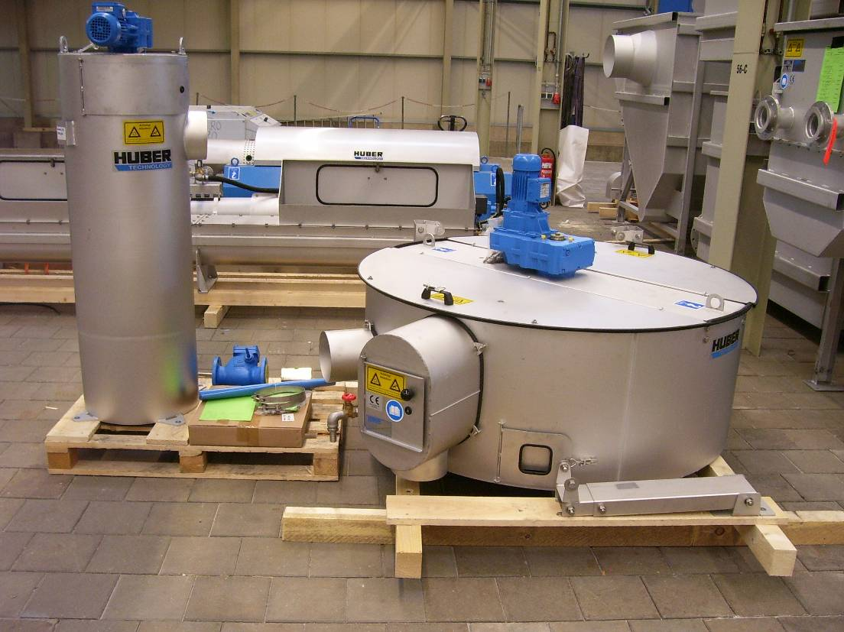

Įprastos pristatymo sąlygos

# 5 Montavimas

Kad išvengtumėte žmonių sužeidimų, įrangos sugadinimo ir kitokios žalos, įrenginį montuokite laikydamiesi saugos darbe instrukcijų:

* Montavimo darbus patikėkite tik kvalifikuotam specialistui. Reikalaukite, kad jis laikytųsi saugos darbe taisyklių.
* Prieš montavimą patikrinkite, ar įrenginys nenukentėjo transportavimo metu.
* Užtikrinkite, kad montavimo zonoje nebūtų pašalinių žmonių.
* Kai bus atliekami įrenginyje reikalingi sujungimai, užtikrinkite, kad žmonės nepargriūtų užkliuvę už nutiestų laidų, žarnų ar vamzdžių.
* Laikykitės nurodytų kabelių/ žarnų/vamzdynų lenkimo radiusų.
* Laikykite instrukcijų dirbdami su reikalingomis terpėmis, tepalais, pagalbinėmis medžiagomis.
* Taip pat žr. skyrių Bendrosios saugos instrukcijos.

## 5.1 Reikalavimai vietai

|  |
| --- |
| **DĖMESIO** |
| Prieš įrenginio montavimą ir paleidimą, atsakingai susipažinkite su toliau pateiktais reikalavimais. Įrenginiui sugedus dėl šių reikalavimo nesilaikymo, gamintojas neprisiima jokios atsakomybės. |

Įrenginys skirtas montavimui patalpoje. Gamintojas neprisiima jokios atsakomybės už gedimus, jei įrenginys buvo sumontuotas lauke ir netinkamai apsaugotas nuo oro sąlygų (audros, sniego, ledo, kt.).

Įrenginio S-DISC elektros vartotojų įprasta apsaugos klasė yra IP 65.

**Pamatas**

Pamatas projektuojamas taip, kad atlaikytų įrenginio svorį (žr. priede *Techniniai duomenys*) ir būtų galimą jį montuoti pagal įrengimo brėžinį ar duomenų lapus. Į šį punktą ypač svarbu atsižvelgti įrengiant svorį laikančias plienines konstrukcijas.

|  |
| --- |
| **DĖMESIO** |
| Saugiam įrenginio sumontavimui, dangai naudojamo betono klasė mažiausiai turi būti C20/25. |

Prieš pradėdami bet kokius montavimo darbus, išvalykite montavimo vietą. Taip pat, gulsčiuku patikrinkite, ar montavimo vietos paviršius, ant kurio bus montuojamas įrenginys, flokuliacijos reaktorius ir tankinto dumblo siurblys, yra lygus. Jei nelygus, tuomet lygio skirtumą pakoreguokite užpildydami plokštėmis.

**Drenažas darbo patalpoje**

Drenažas grindyse paprastai reikalingas plovimo vandens šalinimui.

**Erdvės poreikis**

Rekomenduojama erdvė aplink įrenginį jo eksploatavimui, patikrinimui ir valymui:

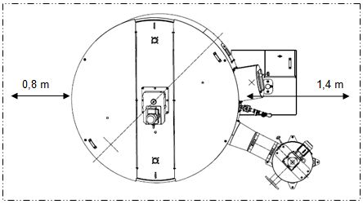

Rekomenduojama erdvė aplink įrenginį jo priežiūrai:

Krano važiavimo takas

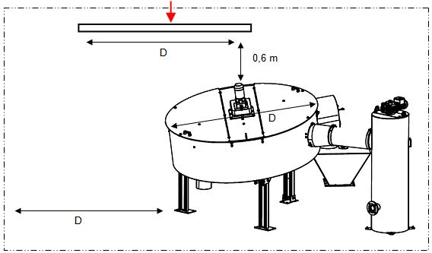

**Žaibosauga:**

Žaibosaugos sistema turi būti įgyvendinta į viso įrenginio kompleksą vadovaujantis Žaibosaugos standartu DIN EN 62305-3.

Modernios žaibosaugos sistemos darbas nuotekų valymo įrenginiuose yra detaliai aprašytas 2 Priede.

**Apšvietimas**

Apšvietimas turi būti toks, kad darbus bet kurioje įrenginio dalyje galima būtų vykdyti saugiai ir be rizikos.

|  |
| --- |
| **DĖMESIO** |
| **Apšvietimas**  Operatorius turi užtikrinti pakankamą ir vienodą apšvietimą visose įrenginio vietose. Rekomenduojamas apšvietimo lygis yra 300 lux (apšvietimo lygis remontui; Vokietijoje pagal ASR). |

**Tiekimo jungtys**

**Plovimo vanduo:**

Plovimo vandens tiekimas turi užtikrinti pakankamą vandens kiekį purškimo strypui, kuriuo valomas diskinis filtras (pagal techninius duomenis). Jungtys yra aprašytos techninių duomenų specifikacijose.

Minimalus reikalaujamas plovimo vandens slėgis: 3 bar

Maksimalus leistinas plovimo vandens slėgis: 8 bar

Vandens kokybė:

Maksimalus dalelių dydis: 0,2 mm

Maksimali leistina dalelių koncentracija: 200 ppm

Siekiant išvengti nuosėdų susidarymo ant sieto pintinės, plovimo vandenyje turi būti labai nedidelis kiekis chlorido ir geležies oksido, o pH vertė turi būti didesnė negu 6,5.

Jei bus naudojamas gėlas vanduo, būtina numatyti atbulinio srauto įtaisą pagal EN 1717 standartą, siekiant apsaugoti, kad nuotekos negrįžtų atgal į geriamo vandens vamzdyną.

|  |
| --- |
| **DĖMESIO** |
| Vykdant priežiūrą, plovimo vandens vamzdynas turi būti uždarytas. Plovimo vandens vamzdyne reikia numatyti vožtuvą. |

Jungtis prie diskinio tankintuvo turi būti iš lanksčios guminės žarnos. Guminė žarna palengvina pajungimą prie įrenginio ir sumažina staigaus slėgio pasikeitimą užsidarius vožtuvui.

**Vėdinimas:**

Ventiliacijos jungtys tankintuvui pasirinktinai numatomos tam, kad būtų galima įrenginį prijungti prie kliento ventiliacijos sistemos.

Ventiliacija įrenginio viduje reikalinga:

1. Išvengti pavojingos sprogios aplinkos įrenginyje
2. Sumažinti nemalonų kvapą
3. Sumažinti koroziją įrenginyje

Rekomendacija:

Oro kiekis įrenginyje turi būti keičiamas 12 kartų per valandą.

Įrenginį sudaro flokuliacijos reaktorius (pasirinktinai), tankintuvas ir sutankinto dumblo talpa (pasirinktinai), oro tūris 1 dydžio įrenginyje sudaro 1,5 m³, 2 dydžio įrenginyje - 2,3 m³.

**Gaminio jungtys**

Įrenginio jungtys detaliai aprašytos Techninių duomenų specifikacijoje.

Įrenginio montavimo kampas yra reguliuojamas. Jis sureguliuojamas įrenginio paleidimo metu.

Dėl tos priežasties reikia užtikrinti, kad gaminys ir tiekimo jungtys būtų lanksčios:

1. Skysto dumblo įleidimas
2. Sutankinto dumblo išleidimas
3. Filtrato išleidimas
4. Plovimo vandens įleidimas
5. Elektros kabeliai
6. Proceso oro pasiurbimas (jei toks numatomas)

**Galimi sureguliavimai**

Jeigu mechaninės ir elektros dalies darbus atliks ne HUBER SE atstovai, o trečioji šalis, operatorius bus atsakingas už jungties galimam sureguliavimui aprūpinimą.

**Krano judėjimo kelias (rekomenduojama)**

Rekomenduojama numatyti galimybę manevruoti įrenginį krano pagalba dėl tinkamo įrengimo ir priežiūros.

Taip pat galima įrengti grandininę talę virš sraigtinio preso.

## 5.2 Montavimas

Jei montavimo darbai neįeina į HUBER SE darbų apimtį, darbus reikia atlikti vadovaujantis šiomis instrukcijomis. Jei montavimo darbus atlieka ne HUBER SE, HUBER SE negali prisiimti atsakomybės už netinkamą įrenginio iškėlimą ar montavimą.

Montavimo darbus turi atlikti kvalifikuotas ir patyręs personalas.

1. Užtikrinkite, kad būtų išpildyti nurodyti reikalavimai.
2. Šepečiu išvalykite vietą, kur bus montuojamas įrenginys.
3. Nugabenkite įrenginį į montavimo vietą kaip tai nurodyta „Tvarkymas ir transportavimas“ skyriuje.

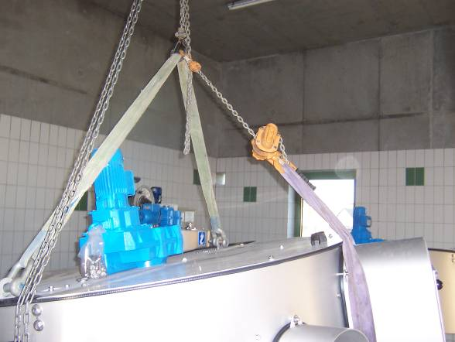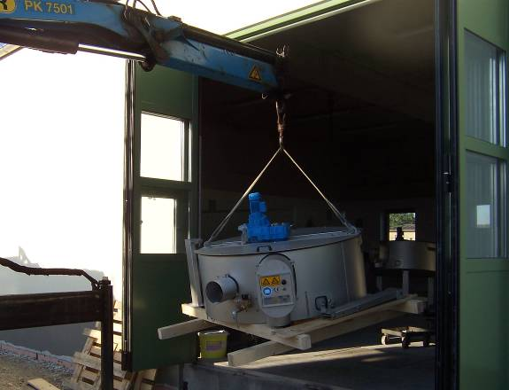Toliau nurodytais darbų etapais įrenginys laisvai kabės ant kėlimo įtaisų:

* Ištraukite iš po įrenginio padėklą, ant kurio buvo pristatytas įrenginys.
* Sumontuokite tris atramas apatinėje įrenginio dalyje kaip tai parodyta paveikslėlyje.

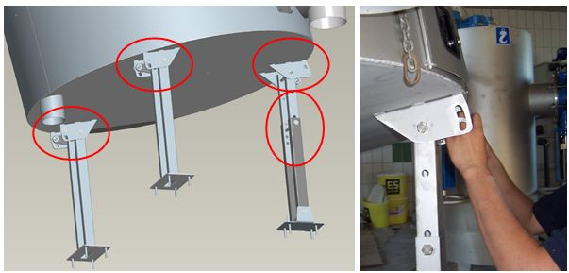

1. Atramų tvirtinimo plokštelės pritvirtinamos nukreipiant jas į išorę. Tokiu būdu bus užtikrintas teisingas tankintuvo montavimo aukštis.
2. Nuleiskite įrenginį į numatytą montavimo vietą.
3. Reguliuojamos atramos turi būti užfiksuotos trečioje skylėje nuo apačios. Tokiu būdu bus užtikrintas 10° montavimo kampas.
4. Atramose išgręžkite skyles ir sutvirtinkite jas tvirtinimo detalėmis.

|  |
| --- |
| **DĖMESIO** |
| Po gręžimo, prapūskite skyles slėgiu, kad nesusidarytų nerūdijančio plieno kamščiai (prapūtimui naudokite oro siurblius, dumples, kt.), taip užtikrinsite kokybišką jungtį.  Sutepkite visus neatsukamus varžtus. Taip užtikrinsite ilgalaikį sriegio mobilumą. |

1. Pastatykite filtrato laikymo talpą (pasirinktinai) tiesiai po tankintuvo filtrato išleidimo įtaisu.

****

* Užveržkite atraminių kojų tvirtinimo varžtus.

|  |
| --- |
| **DĖMESIO** |
| Kėlimo įtaisus patraukite tik po to, kai įrenginys stabiliai stovės ant pagrindo ir bus sutvirtintos atraminės kojos.  Dėl nepakankam sutvirtintų atramų, įrenginys gali pasvirti! |

1. Patraukite kėlimo įtaisus.
2. Flokuliacijos reaktorius įrengiamas šalia tankintuvo.
3. Flokuliacijos reaktorių sureguliuokite taip:
4. Tankintuvo įleidimo vamzdžio jungtis turi lygiuoti su reaktoriaus persipylimo vamzdžio jungtimi.
5. Atstumas tarp abiejų vamzdžių jungčių turi būti nuo 200 iki 400 mm.

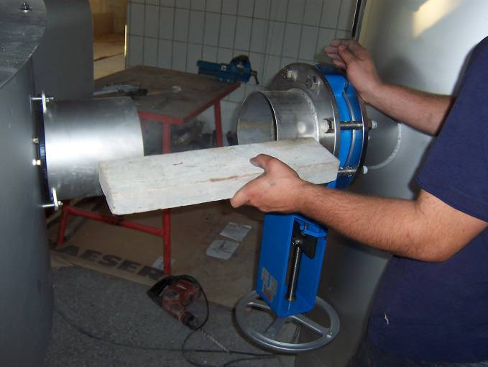

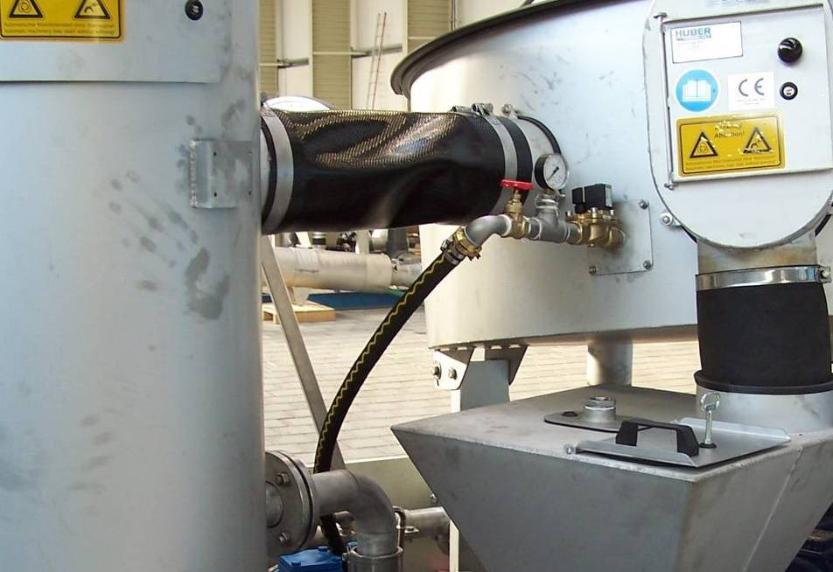

1. Išgręžkite skyles ir prie grindų pritvirtinkite reaktorių nerūdijančio plieno kaiščiais.
2. Sumontuokite sutankinto dumblo lovį (pasirinktinai) ant sutankinto dumblo siurblio (pasirinktinai) ir įstatykite sutankinto dumblo lovio įleidimo vamzdžio jungtį iš karto po sutankinto dumblo įrenginio iškrovimo jungtimi.

## 5.3 Mechaninės jungtys

Būtina numatyti šias mechanines jungtis:

* Dumblo padavimo

|  |
| --- |
| **DĖMESIO** |
| Skaitykite įpurškimo ir maišymo įtaiso eksploatavimo instrukcijas.  Įrenkite mėginių ėmimo jungtį tarp sutankinto dumblo siurblio ir įpurškimo ir maišymo įtaiso. Mėginius bus galima imti prieš įpurškiant polimerus. |

* Dumblo persipylimo iš reaktoriaus į įrenginį
* Filtrato išleidimo

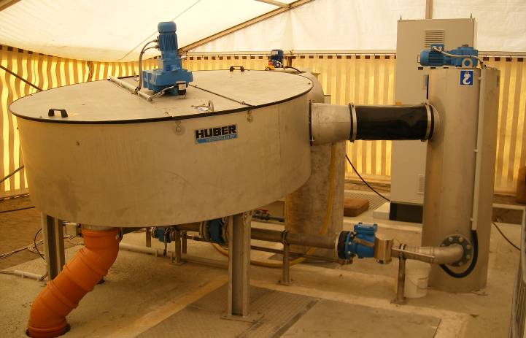

|  |
| --- |
| **DĖMESIO** |
| Iš tankintuvo filtratas išteka gravitacijos būdu.  Taigi, filtrato išleidimo įtaisas turi būti su nuolydžiu.  Įrenkite mėginių ėmimo jungtį filtrato išleidimo vamzdžio dalyje, kurioje vyksta persipylimas. Tokiu būdu galėsite paimti filtrato mėginius. |

1. Gėlo vandens įleidimo
2. Oro šalinimo, jei reikia
3. Sutankinto dumblo iškrovimo

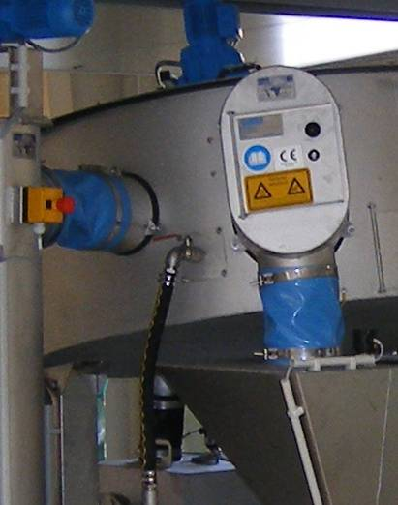

Įrenginio montavimo kampas yra reguliuojamas. Jis sureguliuojamas įrenginio paleidimo metu. Įprastas montavimo kampas yra 10°.

Dėl tos priežasties reikia užtikrinti, kad gaminys ir tiekimo jungtys būtų lanksčios

Prijungimui prie tankintuvo, reaktoriaus (pasirinktinai) ir sutankinto dumblo laikymo talpos tiekiamos su lanksčiais kompensatoriais. Kompensatoriaus vamzdžiai prie vamzdžių jungties tvirtinami vamzdžių gnybtais.

Jei vamzdžių jungtims bus naudojamas silikoninio sandarinimo mišinio sluoksnis, užtenka mažesnės jėgos žarnoms naudojamų gnybtų.

1. Sutvirtinkite reguliuojamas atramas (reaktoriaus ir filtrato laikymo talpai) suvirinimo būdu, kad jos neatsilaisvintu.

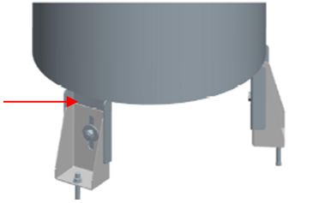

1. Tuomet galima įrengti padavimo ir išleidimo vamzdyną. Įrenginio įrangą sumontuokite pagal montavimo brėžinį ir gamintojo specifikacijas.
2. Siurblius su vamzdynu įrenkite pagal montavimo brėžinį ir gamintojo specifikacijas.

|  |
| --- |
| **DĖMESIO** |
| Patikrinkite, kad po montavimo vamzdžiuose neliktų įrankių ar tvirtinimo medžiagų, nes tai gali sugadinti įrenginį. |

**Laidų įrengimas:**

|  |  |
| --- | --- |
|  | **ĮSPĖJIMAS** |
| **Įsitikinkite, kad elektros tiekimas yra atjungtas!**  **Užtikrinkite, kad elektros tiekimas neįsijungtų!**  **Elektros tiekimo pajungimo darbus gali atlikti tik kvalifikuotas elektrikas arba tinkamai apmokytas personalas prižiūrint kvalifikuotam elektrikui.** |

1. Įrengiant elektros tiekimo linijas, įsitikinkite, kad jie nekliudytų dirbantiems asmenims ir jie už jų neužkliūtų.
2. Elektros laidų pajungimus turi atlikti tik elektros specialistai.   
   (Žr. pajungimo/laidų išvedžiojimo schemą.)
3. Įžeminimo jungtį prie įrenginio paruoškite prieš pradėdami kitus darbus, ir įžeminkite pavaros variklį bei solenoidinius vožtuvus (pasirinktinai). Gnybtų bloko apsaugos sistema turi atitikti įrenginio apsaugos sistemą.
4. Valdymo skydą pritvirtinkite varžtais reikiamoje padėtyje.
5. Artimo valdymo dėžutę pritvirtinkite kaiščiais šalia (arba ant) įrenginio.
6. Paruoškite visus įrenginio, valdymo skydo ir artimo valdymo dėžutės kabelius ir prijunkite įrenginį prie elektros tiekimo pagal laidų įrengimo specifikacijas. Jei elektros paskirstymo spinta ir valdymo skydas įeina į HUBER SE darbų apimtį, laidų išvedžiojimo schemos ir kabelių sąrašas bus pateikti Priede.

Įrenginio elektros dalys:

1. Diskinio filtro pavaros variklis
2. Maišytuvo pavaros variklis flokuliacijos reaktoriuje (pasirinktinai)
3. Solenoidinis vožtuvas plovimo vandens jungtyje
4. Lygio jutiklis dumblo tankintuve (pasirinktinai)
5. Lygio jutiklis (-iai) sutankinto dumblo laikymo talpoje (pasirinktinai)
6. Lygio jutiklis (-iai) filtrato laikymo talpoje (pasirinktinai)

|  |
| --- |
| **DĖMESIO** |
| Laidžių lygio jutiklių varžtinės jungtys prie talpos negali būti izoliuotos.  Jutiklio darbui reikalinga elektros jungtis tarp jutiklio ir talpos. |

## 5.4 Patikrinimas

Patikrinkite visas elektros jungti išbandydami sukimosi kryptį.

|  |
| --- |
| **DĖMESIO** |
| Sukimosi kryptį tikrinkite tik keletą sekundžių.  Įrenginiui ilgiau dirbant sausa eiga gali įvykti gedimas.  Atlikdami funkcinius bandymus patikrinkite visus saugos įtaisus. |

1. Funkciniai bandymai

|  |
| --- |
| **ATSARGIAI** |
| **Susižeidimo pavojus! Atliekant funkcinius bandymus, kurių metu reikia liesti įrenginį ir jo dalis, būtina išjungti elektros tiekimą. Niekada nekiškite rankų į įrenginio vidų, į reaktorių ar sutankinto dumblo lovį.** |

Patikrinkite, ar visos mechaninės jungtys yra:

1. Vandeniui nepralaidžios (kai užpildytos)
2. Be vibracijų

Prieš paleidžiant įrenginį pirmą kartą ir prieš pakartotinį paleidimą (pvz., pakeitus elektros tiekimą), patikrinkite variklių sukimosi kryptį!

**Saugos instrukcijos naudojant dažnio transformatorius:**

|  |
| --- |
| **ATSARGIAI** |
| Šiame įrenginyje bus naudojama elektros įranga - dažnio transformatoriai. Įrenginio eksploatavimo metu ir įvykus gedimui, gali atsirasti nuolatinė elektros srovė ir aukšto dažnio kintama srovė, kurios negali užfiksuoti standartiniai A arba AC tipo jungikliai.  Taigi, personalas ir įrenginys nėra pilnai apsaugotas. Rekomenduojame naudoti B tipo AC/DC liekamosios srovės automatinius jungiklius. |

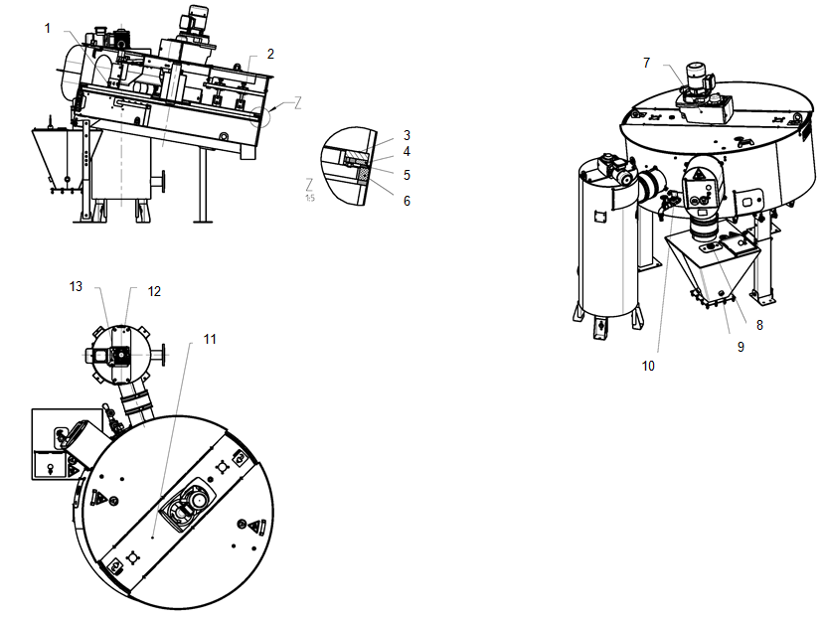

|  |  |  |  |  |
| --- | --- | --- | --- | --- |
| 1 | Grandiklis | 8 | Lygio jutiklis | |
| 2 | Labirintinis užsandarinimo įtaisas | 9 | Slėgio jutiklis | |
| 3 | Filtras | 10 | Solenoidinis vožtuvas | |
| 4 | Diskinis filtras | 11 | Apsauginio laidininko gnybtas | |
| 5 | Slankus guolis | 12 | Apsauginio laidininko gnybtas | |
| 6 | Sandariklis | 13 | Pavaros variklis | |
| 7 | Pavaros variklis |  |  | |
|  | Apsauginio laidininko gnybtas: (M8 x min. 20 mm)  Laidusis gnybtas kaip jungtis prie pagrindinio potencialo išlyginimo sistemos pagal DIN EN 60204-1 (VDE 0113-1) yra pažymėtas laidininko įžeminimo ženklu pagal EN 61310 D 20, žr. piktogramą šone). Vadovaukitės vietoje taikomomis apsaugos priemonėmis kaip tai numatyta standartuose (DIN, VDE, EN, EeEx-Atex 100a). | | |  | |

# 6 Paleidimas

**Personalas**

Pirminį įrenginio paleidimą turi atlikti HUBER inžinierius arba specialiai apmokytas kitas personalas. Tokiu atveju, jūsų personalas turi būti apmokytas kaip elgtis su įrenginiu.

**Būtinos sąlygos**

1. Įrenginys turi būti sumontuotas tiksliai taip, kaip nurodyta eksploatavimo instrukcijose.
2. Visos mechaninės ir elektros instaliacijos turi būti tinkamai atliktos.
3. Į įrenginį tiekiamo plovimo vandens kiekis turi būti pakankamas.
4. Periferinė įrenginio įranga, reikalinga dumblo tankinimo procesui, pvz., kondicionavimo įrenginys naudojant koaguliantus, siurbliai, zondai, matavimo įtaisai, indikatoriai, platformos ir kt. turi labai gerai veikti.
5. Rekomenduojama atlikti bandymus su iš anksto tinkamai parinktais koaguliantais.

|  |
| --- |
| **DĖMESIO** |
| **Griežtai laikykitės eksploatavimo instrukcijų. Gamintojas neprisiima atsakomybės už įrenginio sugadinimą dėl šių instrukcijų nesilaikymo. Operatorius prisiima pilną atsakomybę.** |

Kruopščiai užpildykite įrenginio paleidimo ataskaitą. Ataskaitą turi pasirašyti įrenginį paleidęs inžinierius ir atsakingas operatorius. Saugokite ataskaitą kartu su eksploatavimo instrukcijomis ir nusiųskite vieną kopiją HUBER SE.

## 6.1 Paleidimo instrukcijos

Prieš paleidžiant įrenginį, tinkami koaguliantai turi būti parenkami atliekant flokuliacijos bandymus.

Visada optimalus dumblo tankintuvo sureguliavimas atliekamas atsižvelgiant į pralaidumo našumą, tankinimo rezultatus, filtrato kokybę, koaguliantų suvartojimą ir poreikį priežiūrai.

## 6.2 Diskinio dumblo tankintuvo paleidimas

### 6.2.1 Paruošiamieji darbai

1. Paruoškite tinkamą polimerų tirpalą.
2. Įsitikinkite, ar tarpinėje dumblo laikymo talpoje tinkamai vyksta maišymas.
3. Remiantis bandymų su polimerais rezultatais, apskaičiuokite polimerų dozę reikiamam dumblo pralaidumui.
4. Palaukite kol baigsis flokuliantų tiekėjo nurodytas laikymo laikas.
5. Perlenkite zondą variklio laikiklyje link filtro žemiausio taško ir sutrumpinkite zondą iki tokio ilgio, kuris užtikrintų, jog maksimalus leistinas diskinio filtro lygis neviršytų labirintinio užsandarinimo įtaiso lygio. Šiame etape tiekimo siurbliai laikinai yra išjungti.

**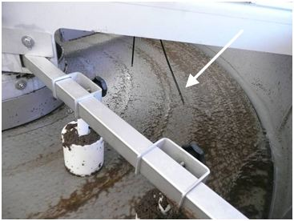**

1. Sutrumpinkite laidžiuosius zondus tankinto dumblo lovyje.
   * Trumpasis kontaktas turi baigtis apie 50 mm virš tankinto dumblo siurblio.
   * Nustatykite trumpąjį kontaktą lovio išleidimo įtaiso centre.
   * Ilgasis kontaktas turi baigtis apie 100 mm tankinto dumblo lovyje.
2. Naudodami vandenį sureguliuokite hidrostatinio gylio jutiklio tašką.
3. Įsitikinkite, ar įtekmės reguliavimo plokštelė yra patraukta į aukščiausią tašką. Ji negali turėti kontakto su diskiniu filtru!

### 6.2.2 Tankintuvo paleidimas

Įjunkite tankintuvą pusiau automatiniu režimu.

1. Įjunkite plovimo vandens tiekimą (nepertraukiamam plovimui).
2. Įjunkite diskinio filtro pavarą ir reaktoriaus maišytuvą apie 50 Hz.
3. Įjunkite polimerų dozavimo siurblį.
4. Įjunkite dumblo padavimo siurblį.
5. Stebėkite nuosėdų struktūrą flokuliacijos reaktoriuje.

**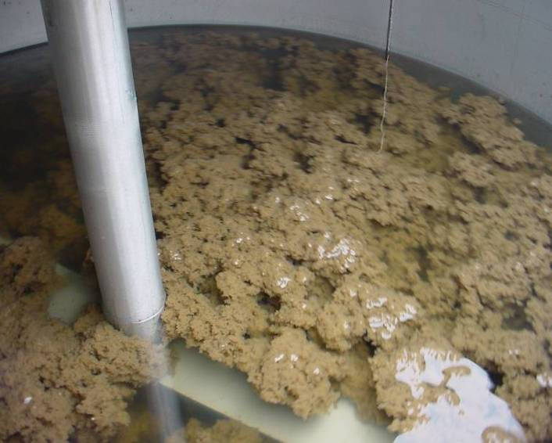**

Reaktoriuje turi vykti aiškiai matomas atskyrimo etapas. Dumblo nuosėdos turi būti minimalaus skersmens nuo 5 iki 10 mm.

Jei matyti, kad nuosėdos nėra aiškiai atskiriamos, reiškia, kad parinktas netinkamas flokuliantas, per maža dozė, netinkamas maišytuvo greitis arba netinkama flokuliantų įmaišymo galia.

Jei matomas aiškus nuosėdų atskyrimas, bet vandeningame etape masė yra drumzlinos pieno spalvos, reiškia paduodama per didelė polimerų dozė.

### 6.2.3 Diskinio tankintuvo reguliavimas

Jei tinkamai parinktas polimeras, laisvas vanduo turi nedelsiant atsiskirti ir jis neturi apsemti žemiausios filtro dalies.

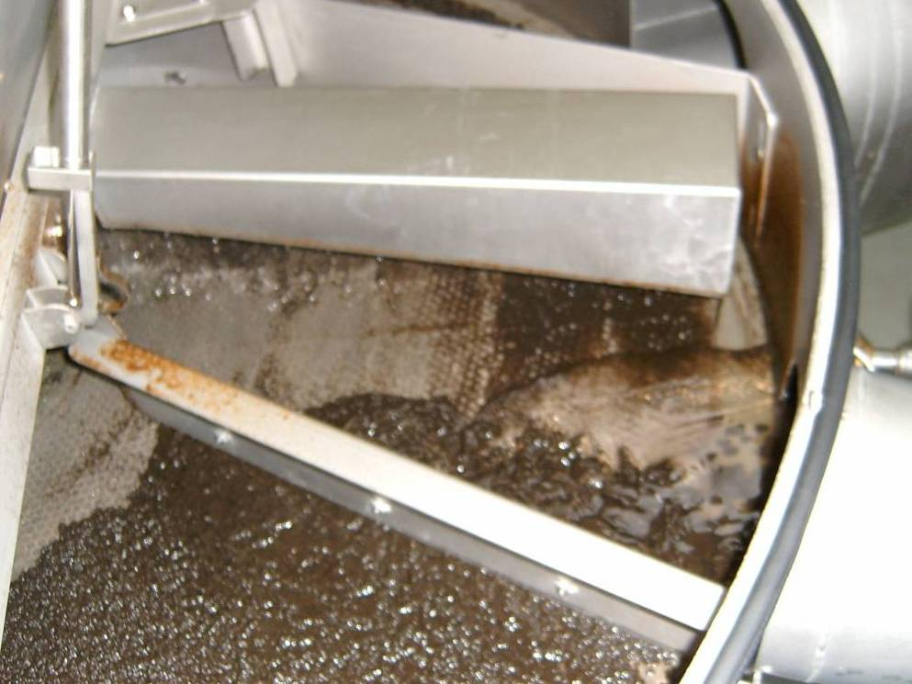

Jei laisvas vanduo neatsiskiria (žr. toliau), dumblas kaupiasi žemiausiame filtro taške. Tokiu atveju, nuosėdos nėra pakankamai stabilios arba purkštukai nepakankamai valo filtrą, arba dumblo iškrovimo padėklas nėra plokščioje padėtyje. Gali būti, kad diskinio filtro pasivirimo kampas yra per aukštas arba per lėtas diskinio filtro greitis.

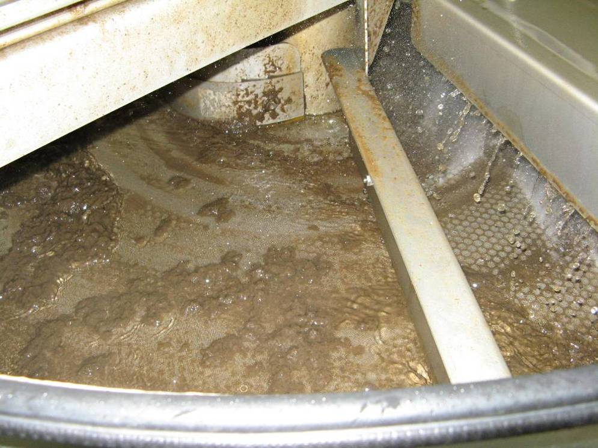

Jeigu dumblo nuosėdos yra per tankios ar paduodama nepakankama koagulianto dozė, dumblas kaupiasi ant diskinio filtro ir nuosėdų ant filtro nesimato (žr. toliau).

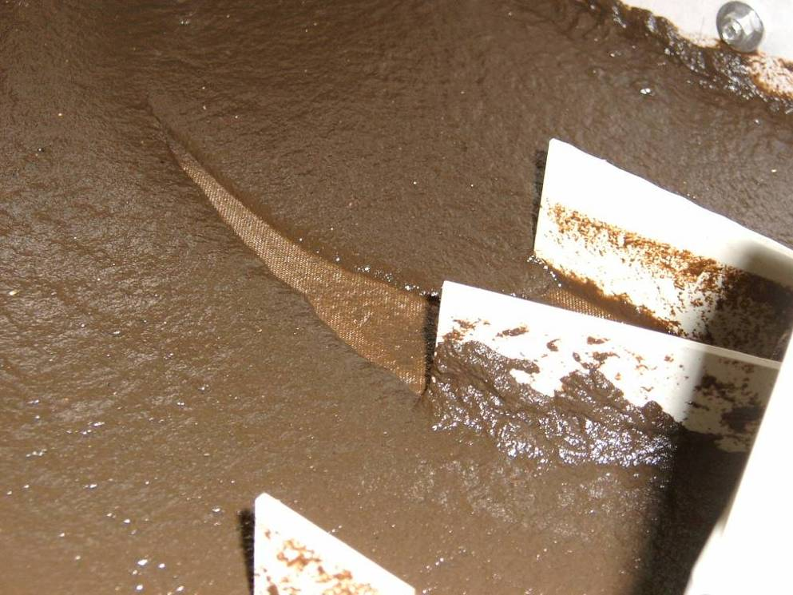

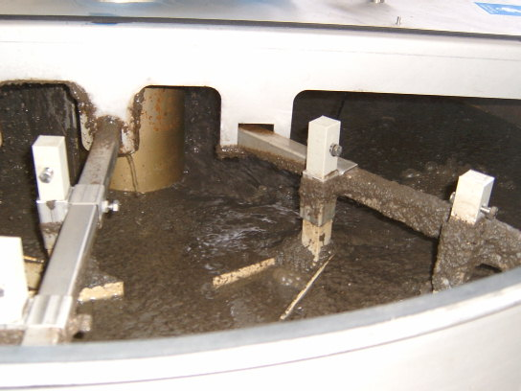

### 6.2.4 Nustatymų optimizavimas

Įprastomis sąlygomis, ant diskinio filtro laisvo vandens neturi matytis. Labirintinio užsandarinimo įtaisas nėra panardinamas. Filtro paviršius už labirintinio užsandarinimo įtaiso yra laisvas ir dumblas patikimai gabenamas dumblo iškrovimo padėklu į iškrovimo kamerą.

**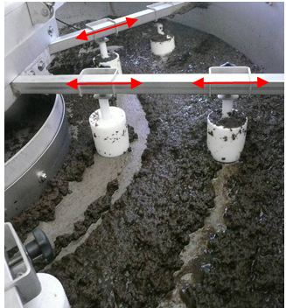**

* Tam, kad pasiekti reikiamą dumblo tankinimo laipsnį, keiskite labirintinio užsandarinimo įtaisų skaičių ir padėtį.

Užtikrinkite, kad labirintinio užsandarinimo įtaisai būtų išdėstyti atvirkštine tvarka.

Kai labirintinio užsandarinimo įtaisai juda skirtingu spinduliu, dumblo kekas yra nukreipiamas tinkamiausia eiga ir dėl to sumažėja filtro sieto nusidėvėjimas.



**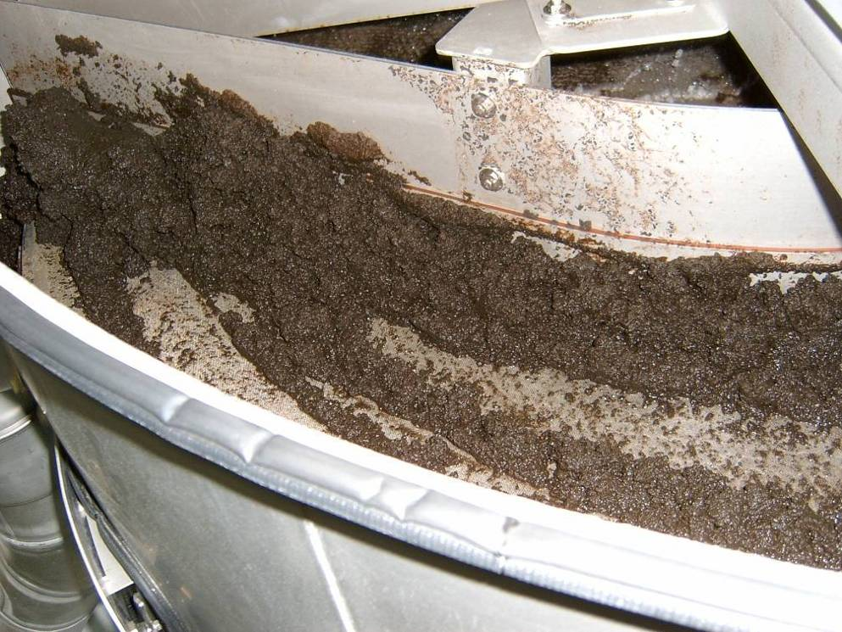**

* Patikrinkite pralaidumą, polimerų suvartojimą, filtrato kokybę ir sutankinimo lygį.
* Toliau nurodytų elementų vertės yra kintamos:
* Polimerų atskiedimas
* Polimerų dozavimas
* Įmaišymo galia polimerų įmaišymo taške
* Reaktoriaus maišytuvo greitis
* Diskinio filtro sukimosi greitis
* Įtekmės reguliavimo plokštelės ir labirintinio užsandarinimo įtaisų reguliavimas
* Diskinio filtro pasvirimo kampas
* Pastovus arba su pertraukomis filtro plovimas

Optimizuojant nustatymus, vienu metu galite pakeisti tik vieną parametrą.

Pakeitę parametro vertę, iki dumblo ar filtrato mėginio paėmimo palaukite bent 10 minučių.

Patikrinkite, ar visi zondai veikia tinkamai.

Patikrinkite, ar visi saugos įtaisai veikia tinkamai.

Užsirašykite visas nustatymų vertes.

# 7 Eksploatavimas

## 7.1 Saugos instrukcijos

**Įrenginį galima eksploatuoti tik tuomet, jei jis yra saugios ir tinkamos funkcinės būklės.**

**Atsiradus gedimui, nedelsiant apie tai reikia pranešti atsakingiems asmenims. Jei reikia, įrenginį nedelsiant išjunkite ir užrakinkite. Gedimai turi būti skubiai pašalinti.**

**Prieš įjungdami įrenginį, visuomet įsitikinkite, ar tai nekels pavojaus aplinkai.**

## 7.2 Darbo režimas

Pagrindinės įrenginio funkcijos yra automatinės ir nereikalauja rankinio paleidimo.

Įrenginys yra išskirtinai valdomas automatiniais įtaisais, esančiais centriniame valdymo skyde. Iš skydo visas įrenginys yra įjungiamas ir išjungiamas.

Rankiniu būdu nustatomos įrenginio vertės: polimero nustatymai, diskinio filtro greitis, disko pasvyrimo kampas, kt.

|  |
| --- |
| **DĖMESIO** |
| **Norėdami pilnai išjungti įrenginį, jį reikia išjungti centriniame valdymo skyde.** |

# 8 Gedimų aptikimas ir šalinimas

## 8.1 Mechaniniai-techniniai gedimai

|  |  |  |
| --- | --- | --- |
| Simptomas | | Galima priežastis / gedimo šalinimas |
| **Indikacija apie dumblo apdorojimo įrenginio visų pavarų gedimą** | | |
| Variklio gedimas  Variklio perkrova. | | Pašalinti mechaninį blokavimą.  Patikrinti variklio galios suvartojimą.  Atjunkti pagrindinį elektros tiekimą.  Patikrinti pavarą. Nustatyti priežastį ir jei reikia remontuoti.  Įjungti variklio apsaugos jungiklį ir valdyti nustatymo iš naujo mygtuką.  Patikrinti, ar siurblio tiekimo linijoje nėra stambių medžiagų. |
| Sugedusi fazė | | Patikrinti saugiklius valdymo skyde.  Patikrinti kitus saugiklius. |
| PLV (CPU) gedimas | | Pažiūrėkite, ar nereikia keisti baterijos. |
|  | | |
| **Nepasileidžia dumblo apdorojimo procesas, nors jokio gedimo nerodo** | | |
| Nutrūkęs išorinis elektros tiekimas. | Įsitikinti, ar nenutrūkęs elektros tiekimas. | |
| Išjungtas pagrindinis maitinimo šaltinis (OFF padėtyje). | Įjungti pagrindinį maitinimo šaltinį (ON padėtis). | |
| Iš anksto pasirinktas valdymas: pusiau automatinis režimas (SEMI-AUTO) | Iš anksto pasirinktame valdyme pasirinkti automatinį režimą (AUTO) | |
| Nuspaustas avarinio stabdymo mygtukas. | Atleiskite avarinį mygtuką.  Paspausti atstatymo mygtuką. | |
| Susilydęs valdymo saugiklis. | Nustatyti priežastį ir pakeisti saugiklį. | |
|  | | |
| **Neveikia dumblo padavimo siurblys, nors jokio gedimo nerodo** | | |
| Iš anksto pasirinktas valdymas: pusiau automatinis režimas (SEMI-AUTO) | Iš anksto pasirinktame valdyme pasirinkti automatinį režimą (AUTO). | |
| Siurblio korpuse susikaupęs oras. | Trumpam pakelti ir tada nuleisti įjungtą tiekimo siurblį ant kėlimo įtaiso. | |
| Užblokuotas atbulinis vožtuvas. | Išvalyti atbulinį vožtuvą. | |
| Užblokuotas įleidimo vamzdis.  Kieta medžiaga blokuoja įleidimo vamzdį | Išvalyti įleidimo vamzdį.  Pašalinti nepageidaujamą objektą. | |
| Perkrautas dažnio keitiklis | Patikrinti dažnio keitiklio gedimo signalą. Patikrinti saugiklį.  Patikrinti/pakeisti kalibravimą | |
| Įleidime maksimalus slėgis | Pralaukti uždelsimo laiką. | |
|  | | |
| **Dumblo padavimo siurblio tiekiamas srautas yra per mažas arba iš viso srauto nėra.** | | |
| Patikrinti tiekiamo dumblo srauto valdymą. | Dažnio keitiklis (žr. gamintojo instrukcijas)  Patikrinti servovariklio jungiklį ir jei reikia sureguliuoti. | |
| Patikrinti tiekiamo dumblo srauto indikatorių. | Jei reikia, iš naujo sukalibruokite srauto indikatorių. | |
| Susidėvėjęs rotoriaus/statoriaus įtaisas. | Pakeisti rotoriaus/statoriaus įtaisą. | |

|  |  |  |
| --- | --- | --- |
| Simptomas | | Galima priežastis / gedimo šalinimas |
| **Koagulianto dozavimo siurblys nepasileidžia arba nesustoja.** | | |
| Iš anksto pasirinktas valdymas: pusiau automatinis režimas (SEMI-AUTO). | Iš anksto pasirinktame valdyme pasirinkti automatinį režimą (AUTO). | |
| MIN arba sausos eigos zondas koaguliantų kondicionavimo įrenginyje neveikia. | Patikrinti, ar koaguliantų kondicionavimo įrenginys pakankamai užpildytas medžiaga. | |
| Sugedo sausos eigos apsauga. | Patikrinti, ar siurblio pasiurbimo pusėje yra medžiagos. Aktyvuoti perstatymo (RESET) mygtuką. | |
| Sugedo apsauga nuo viršslėgio. | Nustatyti priežastį. Išvalyti vožtuvą ir atbulinį vožtuvą, jei reikia išplauti vamzdyną. Išvalyti koagulianto įrenginį ir vamzdyną. Aktyvuoti perstatymo (RESET) mygtuką. | |
| Susidariusios koagulianto nuosėdos korpuse arba dozavimo vamzdyne, arba ileidimo vietą blokuoja stambi medžiaga. | Išvalyti ir (arba) pašalinti stambią medžiagą. | |
| Perkrautas dažnio keitiklis | Patikrinti dažnio keitiklio gedimo signalą. Patikrinti saugiklį.  Patikrinti/pakeisti kalibravimą | |
|  | | |
| **Koagulianto dozavimo siurblio paduodamas srautas yra per mažas arba visai nėra srauto.** | | |
| Patikrinti paduodamo srauto valdymą. | Dažnio keitiklis (žr. gamintojo instrukcijas)  Patikrinti servovariklio jungiklį ir jei reikia sureguliuoti. | |
| Patikrinti srauto indikatorių. | Jei reikia, iš naujo sukalibruokite srauto indikatorių. | |
| Susidėvėjęs rotoriaus/statoriaus įtaisas. | Pakeisti sistemą pagal gamintojo rekomendacijas. | |
| Susidariusios koagulianto nuosėdos korpuse arba dozavimo vamzdyne, arba įleidimo vietą blokuoja stambi medžiaga. | Išvalyti ir (arba) pašalinti stambią medžiagą. | |
| Susidariusios koagulianto nuosėdos koagulianto tirpalo įtaise arba dozavimo vamzdyne, arba įleidimo vietą blokuoja stambi medžiaga. | Išvalyti koagulianto tirpalo įtaisą, ypač maišymo įtaisą ir dozavimo liniją ir (arba) pašalinti stambią medžiagą. | |
|  | | |
| **Nesandarus koagulianto dozavimo siurblio veleno riebokšlis.** | | |
| Pratekėjimas per veleno riebokšlį. | Patikrinti pagrindą. Jei reikia, sureguliuoti iš naujo. Žr. gamintojo instrukcijas. | |
| Pratekėjimas per slankų žiedinį sandariklį. | Pakeisti slankų žiedinį sandariklį. Žr. gamintojo instrukcijas. | |
|  | | |
| **Dumblo nusausinimo įrenginys nepasileidžia, nors nerodo jokios klaidos.** | | |
| Iš anksto pasirinktas valdymas: pusiau automatinis režimas (SEMI-AUTO). | Iš anksto pasirinktame valdyme pasirinkti automatinį režimą (AUTO). | |
| Perkrautas dažnio keitiklis | Patikrinti dažnio keitiklio gedimo signalą. Patikrinti saugiklį.  Patikrinti/pakeisti kalibravimą | |

## 8.2 Proceso-techniniai gedimai

|  |  |  |
| --- | --- | --- |
| Simptomas | | Galima priežastis / gedimo šalinimas |
| **Sutrikęs nuosėdų susidarymas (nestabilus) – Per didelės arba per mažos koagulianto dozės** | | |
| „Kondicionuojamas“ tik vanduo. | Patikrinti, ar koagulianto koncentato talpa yra pakankamai užpildyta.  Blokuotas dozavimo taškas / trieigis vožtuvas ant koagulianto kondicionavimo įrengimo. Reikia išvalyti. | |
| Koagulianto dozavimo siurbliu paduodama dozė yra per maža arba per didelė. | Patikrinti magnetinį indukcinį srauto matavimo įtaisą. Patikrinti dozavimą ir srauto greitį ir pakoreguoti.  Išvalyti koagulianto įpurškimo antgalius įpurškimo ir maišymo įtaise.  Patikrinti įpurškimo ir maišymo įtaiso atbulinį vožtuvą ir jį sureguliuoti. | |
| Neteisingas antrinis koagulianto atskiedimas. | Patikrinti antrinį atskiedimą ir pakoreguoti srauto greitį. | |
| Pasikeitusi lieso dumblo koncentracija. | Patikrinti koncentraciją ir pakoreguoti srauto greitį. | |
| Per didelis arba per mažas lieso dumblo kiekis. | Patikrinti magnetinį indukcinį srauto matavimo įtaisą. Patikrinti dozavimą ir srauto greitį ir pakoreguoti. | |
| Kondicionavimo įrenginyje neteisinga koagulianto koncentracija. | Sutrikęs vandens ir (arba) koagulianto koncentrato įleidimas. Sureguliuoti iš naujo.  Išvalyti koaguliantų paskirstymo įtaisą.  Patikrinti ir išvalyti užpildymo lygio zondus.  Patikrinti, ar maišytuvai koagulianto kondicionavimo įrenginyje dirba tinkamai. Jei reikia, išvalykite.  Patikrinti, ar koagulianto koncentrato linija nėra užsikimšusi. Jei reikia, išvalyti.  Išmatuoti koagulianto koncentratą litrais.  Patikrinti impulso/pauzių dozavimo laikus.  Išvalyti koagulianto koncentrato dozavimo sraigtą ir vėl išmatuoti turinį litrais. Pašalinti nuosėdas tarpinėje talpoje, skirtoje milteliu tipo koagulianto koncentratui. Patikrinti šildymą.  Patikrinti koaguliantų ilgaamžiškumą ir efektyvumą. | |
| Koaguliantas netinka dumblui (darbas vasara-žiema) | Išbandyti koaguliantus ir pasirinkti tinkamus. | |

|  |  |  |
| --- | --- | --- |
| Simptomas | | Galima priežastis / gedimo šalinimas |
| **Koaguliantų kondicionavimo įrenginys nepasileidžia ar nesustoja, nors jokios klaidos nerodo** | | |
| Koagulianto kondicionavimo įrenginys dirba sausa eiga | Užpildyti įrenginį vandeniu ir koaguliantu. | |
| Iš anksto pasirinktas valdymas: pusiau automatinis režimas (SEMI-AUTO). | Iš anksto pasirinktame valdyme pasirinkti automatinį režimą (AUTO). | |
| Tuščia chemikalų talpa (sausos eigos apsauga) | Užpildyti tarpinę chemikalų laikymo talpą. | |
| Sutrikęs vandens tiekimas.  Sumažėjęs srautas. Plūdrieji elementai nukrenta žemiau magnetinio kontakto. | Užtikrinkite proceso vandens tiekimą; arba per mažas vandens slėgis.  Išvalykite sietą. Įmontuokite slėgio mažinimo įtaisą. | |
| Sustoja koaguliantų koncentrato dozavimo procesas. | Sutrikęs proceso vandens tiekimas arba per mažas vandens slėgis. | |
| Paruošimo talpoje suveikia MIN arba sausos eigos zondas. | Nevyksta kondicionavimas – įrenginys TUŠČIAS  Sumažinti ištraukimo greitį ir (arba) paruošti naują koaguliantą.  Įrenginys nustatytas automatiniu režimu, dirba pusiau automatiniu režimu. (pakeisti darbo režimą). | |
|  |  | |
| **Per mažas pralaidumas** | | |
| Užsikimšęs sietas | Patikrinti polimerų nustatymus.  Patikrinti guminę iškyšą dumblo iškrovimo padėkle.  Patikrinti purškimo antgalius. | |
| Per mažas diskinio filtro sukimosi greitis. | Sureguliuoti greitį. | |
| Užsikimšusios sieto skylutės. | Išvalyti sietą. | |
| Užsikimšę purkštukai. | Išvalyti/pakeisti purkštukus. | |
| Kintanti kietųjų medžiagų apkrova. | Sureguliuoti kietosioms medžiagoms tinkančių polimerų dozes. | |
|  | | |
| **Per didelė filtrato apkrova** | | |
| Netinkami polimerų nustatymai. | Patikrinti polimerų nustatymus. | |
| Sugadintas filtras. | Patikrinti/pakeisti filtrą. | |
| Pažeistas dumblo iškrovimo padėklas. | Pakeisti guminę iškyšą. | |
| Susidėvėjęs disko sandariklis. | Pakeisti disko sandariklį. | |
|  | | |
| **Nepakankami dumblo tankinimo rezultatai** | | |
| Netinkama polimerų dozė. | Patikrinti polimerų nustatymus. | |
| Netinkamai sureguliuoti labirintinio užsandarinimo įtaisai | Sureguliuoti labirintinio užsandarinimo įtaisus. | |
| Per didelis diskinio filtro greitis. | Sureguliuoti filtro greitį. | |
| Per mažas montavimo kampas. | Padidinti įrenginio kampą. | |
|  |  | |

|  |  |  |
| --- | --- | --- |
| Simptomas | | Galima priežastis / gedimo šalinimas |
| **Nepakankamas sieto plovimas** | | |
| Nėra plovimo vandens spaudimo. | Patikrinti /išvalyti plovimo vandens siurblį.  Išvalyti siurblio pasiurbimo pusę.  Išvalyti plovimo vandens tarpinę talpą. | |
| Nėra vandens srovės. | Išvalyti /pakeisti antgalius.  Išvalyti plovimo vandens tarpinę talpą. | |
| Neįsijungia solenoidinis vožtuvas. | Išvalyti solenoidinį vožtuvą. | |

# 9 Priežiūra ir remontas

|  |
| --- |
| **ATSARGIAI** |
| Uždaras nuotekų valymo įrenginių patalpas – kai į jas reikia įeiti aptarnavimo ir priežiūros darbams atlikti – būtina išvėdinti, kad būtų išvengta pavojingos sprogios atmosferos susidarymo, deguonies trūkumo ar pavojingų dūmų ar garų koncentracijų. |

|  |
| --- |
| **ATSARGIAI** |
| Skyrius *Priežiūra ir remontas* yra skirtas kvalifikuotiems darbuotojams. Visus priežiūros ir remonto darbus turi atlikti tik kvalifikuoti darbuotojai. Jie turi būti aprūpinti asmeninėmis apsaugos priemonėmis (pirštinėmis ir kt.). |

**Kvalifikuoti darbuotojai**

Kvalifikuotais laikomi tokie darbuotojai, kurie sugeba įvertinti jiems paskirtus darbus ir atpažinti galimus pavojus, nes turi pakankamai įgūdžių, kompetencijos, patirties ir žino atitinkamus standartus.

**Šis apibrėžimas atitinka EN 60204-1.**

Kad įrenginys dirbtų be sutrikimų, reikalingas reguliarus valymas ir priežiūra.

|  |  |
| --- | --- |
|  | **ATSARGIAI** |
| Jei įrenginyje buvo apdorojamos kenksmingos medžiagos, būtinai dėvėkite apsauginius akinius ir pirštines, taip pat veido apsaugą, ypač jei naudosite aukšto spaudimo valymo įtaisą, kad nebūtumėte aptaškyti nuotekomis, organinėmis medžiagomis, kt. |

|  |  |
| --- | --- |
|  | **ĮSPĖJIMAS** |
| **Stabdymo procedūra:** Atjunkite maitinimo šaltinį ir užrakinkite maitinimo tinklo skyriklį.  Kiekvienas darbuotojas, kuriam pavesta atlikti įrenginio priežiūros darbus, privalo turėti savo ant skyriklio kabinamą spyną. Tada įrenginio paleidimas bus įmanomas tik tais atvejais, kai nuo maitinimo tinklo skyriklio bus nuimtos visos spynos.  Atjunkite vandens tiekimą, apsaugokite vožtuvus, kad jie netyčia neatsidarytų, įrenginyje nustatykite nulinį slėgį. |

Siekiant išvengti įrenginio sugadinimo ar sužalojimų, atlikdami įrenginio aptarnavimą ar remonto darbus būtinai vadovaukitės toliau nurodytais reikalavimais.

1. Prieš atlikdami bet kokius remonto darbus, plačiai atitverkite zoną aplink įrenginį.
2. Išjungti visus elektros šaltinius ir užtikrinti, kad jie nebus netyčia vėl įjungti.
3. Nustatyti nulinį vandens vamzdžių slėgį.
4. Nenaudoti kitokių, nei nurodytos, eksploatavimo terpių.
5. Nenaudoti kitokių nei HUBER sąrašuose nurodytų atsarginių dalių.
6. Perskaityti skyrių *Bendrosios saugos taisyklės*.

Aukščiau išdėstytų reikalavimų laikymasis prailgina įrenginio eksploatavimo laiką. Taip pat pagerina įrenginio funkcionalumą ir darbinius parametrus.

## 9.1 Patikros intervalai

|  |
| --- |
| **DĖMESIO** |
| Reguliariai tikrinkite potencialų išlyginimą kaip aprašyta 3.3 skyriuje *Inkorporuotos saugos sistemos*! |

Prieš pradėdami bet kokius patikrinimo darbus, išvalykite atitinkamas įrenginio dalis.

|  |
| --- |
| **ATSARGIAI** |
| **Niekada nevalykite elektrinių įrenginio dalių aukšto slėgio įtaisu.**  **Susižeidimo pavojus! Valydami įrenginį vandens srove, visuomet dėvėkite apsauginius akinius. Niekada nenutaikykite vandens srovės į kitą asmenį.** |

|  |  |
| --- | --- |
| image012 | **ĮSPĖJIMAS** |
| **Automatinis įrenginio paleidimas:**  **Susižeidimo pavojus! Atliekant patikrinimus vizualiai, esant įjungtai elektrai, aptarnavimo jungiklis (pagrindinis jungiklis) turi būti įjungtas.**  **Niekada negriebkite už dalių įrenginyje, reaktoriuje ar tankinto dumblo latake.**  **Susižeidimo pavojus! Įrenginio funkcijų patikrinimui, kai reikia liesti dalis įrenginyje, būtina išjungti elektrą.** |

### 9.1.1 Kas savaitę

Bent kartą per savaitę reikia įrenginį patikrinti vizualiai.

Vizualus patikrinimas taip pat atliekamas pakeitus ar pakoregavus darbinių parametrų nustatymus.

Ypač atkreipkite dėmesį į šiuos punktus:

1. Diskinio filtro švarumas
2. Filtrato kameros švarumas
3. Valymo purkštukų funkciniai bandymai
4. Flokuliacijos reaktoriaus turinys
5. Elektros kabelių patikra
6. Jungčių patikrinimas

#### 9.1.1.1 Diskinis filtras

Patikrinkite, ar diskinis filtras neužterštas ir nesugadintas (vizuali apžiūra).

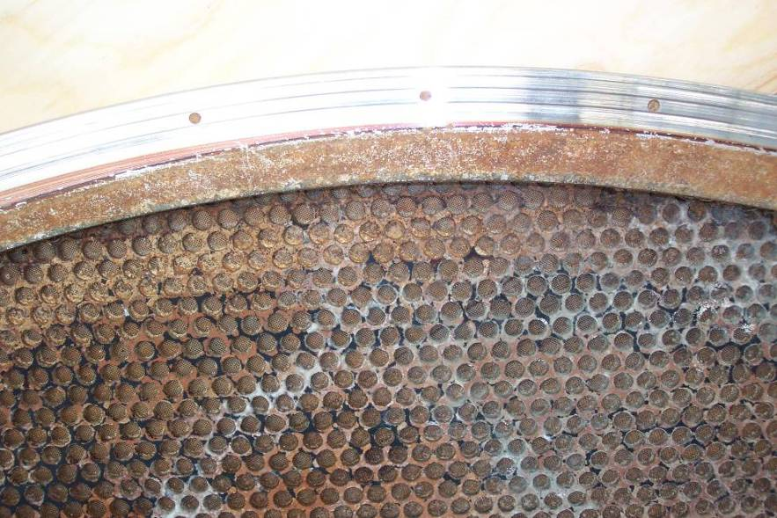

Naudokite rūgšties turinčius valiklius mineralams ar biologinėms nuosėdoms pašalinti nuo filtravimo medžiagos (žr. nuotrauką aukščiau).

|  |
| --- |
| **ATSARGIAI** |
| **Dėvėkite šarmui atsparius rūbus ir pirštines apsisaugojimui valymo metu naudojant chemikalus, taip pat dėvėkite sandariai priglundančius apsauginius akinius ir respiratorius! Darbo zona turi būti tinkamai vėdinama. Jei ant odos pateks pavojingų medžiagų, nedelsiant nusivilkite rūbus ir vandeniu nuplaukite pažeistą odą.**  **Taip pat skaitykite cheminių medžiagų tiekėjų saugos instrukcijas.** |

|  |
| --- |
| **DĖMESIO** |
| **Būtina perskaitykite cheminių medžiagų tiekėjų saugos instrukcijas ir įsitikinkite, kad įrenginio medžiagos bus atsparios naudojamiems chemikalams.**  **Taip pat būtina laikytis valikliams taikomų reikalavimų:**   1. **Prieš atliekant cheminį valymą, išleiskite iš įrenginio esančią medžiagą, išplaukite švariu vandeniu ir leiskite išdžiūti.** 2. **Naudokite cheminius valiklius tik su korozijos inhibitoriais.** 3. **Atskieskite didelės koncentracijos rūgšties produktą ar tirpalą daugiausiai iki 12 % koncentracijos** 4. **Leiskite valikliui įsigerti daugiausiai 20 minučių.** 5. **Po nuvalymo chemine priemone, kruopščiai nuplaukite valiklį švariu vandeniu.** |

#### 9.1.1.2 Filtrato kamera ir filtrato laikymo talpa (pasirinktinai)

Patikrinkite, kad filtrato kamera ir filtrato laikymo talpa būtų švarios (vizualus patikrinimas).

|  |
| --- |
| **DĖMESIO** |
| Dumblo nuosėdos filtrato talpoje turi būti nedelsiant pašalintos. Nuosėdos gali užkimšti siurblius arba plovimo antgalius (kai filtratas naudojamas sietui nuplauti).  Patikrinkite flokuliaciją filtrato laikymo talpoje pastebėjus, kad dažnai susidaro sunkios nuosėdos.  Nuosėdos rodo, kad nepakankamai ir nepastoviai vyksta flokuliacija. |

#### 9.1.1.3 Valymo purkštukai

Patikrinkite purkštukus apžiūrėdami purškimo trajektoriją. Užsikimšusius purkštukus atsukite ir išvalykite.

#### 9.1.1.4 Flokuliacijos reaktorius

1. Patikrinkite, ar medžiaga nėra apsivijusi aplink maišytuvą flokuliacijos reaktoriuje.
2. Patikrinkite, ar reaktoriuje yra susiformavęs nuogrėbų sluoksnis.

#### 9.1.1.5 Elektros kabeliai

1. Patikrinkite, ar nėra pažeistų kabelių.
2. Visus pažeistus kabelius turi pakeisti specialistas.

#### 9.1.1.6 Jungtys

Patikrinkite, kad visos įrenginio jungtys būtų sandarios (nepralaidžios) ir nepažeistos.

### 9.1.2 Kas savaitę

Kartą per savaitę atlikite šiuos darbus:

1. Patikrinkite labirintinio užsandarinimo įtaisus
2. Patikrinkite diskinio filtro sandarinimą

#### 9.1.2.1 Labirintinio užsandarinimo įtaisai

1. Labirintinio užsandarinimo įtaisai yra savaime susireguliuojantys. Pakeiskite labirintinio užsandarinimo įtaisus iš karto kai tik pasimatys tarpas tarp įtaiso ir diskinio filtro, nes diskinis filtras po labirintinio užsandarinimo įtaisu nebebus valomas.

**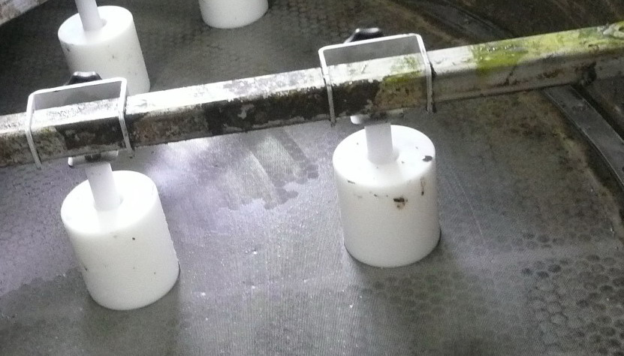**

#### 9.1.2.2 Diskinio filtro sandariklis

Diskinio filtro sandariklis atlieka dvi funkcijas – diskinio filtro atrama dumblo tankintuvo korpuse ir sandariklis tarp tankinimo ir filtrato erdvės.

Vizualiai sandariklius galima patikrinti pro angą sutankinto dumblo iškrovimo įtaise.

Nuo susidėvėjimo saugantys strypai (detalė 3) ir skersinis guolis (detalė 4) susidėvi natūraliai.

Susidėvėjimo laipsnis padidėja dėl diskinio filtro didesnio greičio ir didesnio mineralų ar kietųjų medžiagų kiekio dumble.

Nuo susidėvėjimo saugančių strypų pirminis medžiagos storis yra 10 mm. Pakeitimui strypus užsakykite kai medžiagos storis sumažėja iki 6 mm, o pakeiskite kai medžiagos storis sumažės iki 5 mm.

Originalus skersinio guolio medžiagos storis yra 6 mm. Užsakykite naują guolį pakeitimui, kad esamo guolio medžiagos storis sumažėja iki 4 mm ir jį pakeiskite kai medžiagos storis lieka 3 mm.

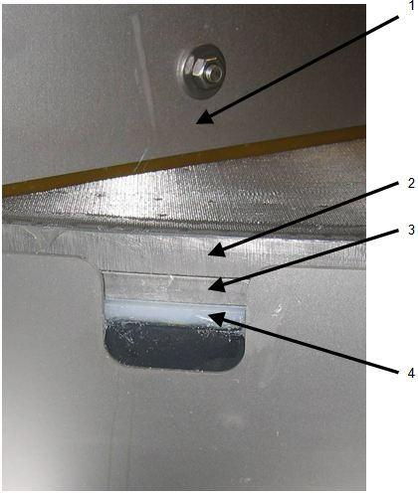

Vaizdas į tankinto dumblo iškrovimo įtaisą pro patikros angą.

|  |  |  |  |
| --- | --- | --- | --- |
| 1 | Dumblo iškrovimo plokštė su gumine iškyša (atbraila) | 3 | Filtro rėme esantis nuo susidėvėjimo saugantis strypas |
| 2 | Diskinio filtro rėmas | 4 | Skersinis guolis |

#### 

#### 9.1.2.3 Dumblo iškrovimo plokštė su gumine iškyša (atbraila)

Guminė iškyša ant dumblo iškrovimo plokštės apsaugo valant nuosėdas nuo diskinio filtro.

Kai purškimo strypas gerai nebenuvalo nuosėdų, guminė iškyšą reikia pareguliuoti ar pakeisti nauja.

1. Guminei iškyšai pareguliuoti, atlaisvinkite plokštės varžtus.
2. Tada guminę iškyšą galima reguliuoti iš viršaus link diskinio filtro.
3. Užveržkite varžtus.

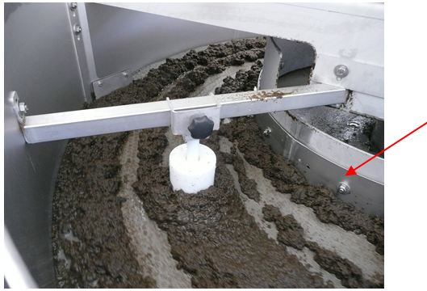

|  |
| --- |
| **PASTABA** |
| Guminė iškyša turi liesti diskinį filtrą be jokio paviršiaus spaudimo.  Dėl padidėjusio spaudimo į paviršių, greičiau nusidėvi diskinis filtras ir guminė iškyša.  Dumblo iškrovimo plokštės metalinės dalys turi būti bent 5 mm atstumu nuo sieto.  Mažesnis atstumas gali sugadinti sietą. |

## 9.2 Priežiūra

### 9.2.1 Sutepimas tepalais

Tankintuvas, reaktorius ir tankinto dumblo lovys neturi sutepimo taškų.

### 9.2.2 Alyvos keitimas

Skaitykite pavaros variklio eksploatavimo instrukcijas.

|  |
| --- |
| **ATSARGIAI** |
| Vykdant pavaros variklio priežiūros darbus pasirūpinkite, kad būtų stabili platforma, kuri atitiktų saugos ir prevencijos nuo nelaimingų atsitikimų reikalavimus. |

## 9.3 Priežiūra ir remontas

Techninei priežiūrai atlikti, gali reikėti visiškai išrinkti įrenginį arba išimti tam tikras dalis.

Sunkiausios įrenginio dalys:

Dydis Diskinis filtras Variklis su pavaros velenu Variklio skersinė sija

1 100 kg 100 kg 80 kg

2 250 kg 100 kg 120 kg

|  |
| --- |
| **ATSARGIAI** |
| Skaitykite įspėjimus apie saugą „Transportavimas“ skyriuje.  Susižeidimo pavojus! Valydami įrenginį vandens srove, visuomet dėvėkite apsauginius akinius. Niekada nenutaikykite vandens srovės į kitą asmenį. |

|  |  |
| --- | --- |
|  | **ĮSPĖJIMAS** |
| **Stabdymo procedūra:** Atjunkite maitinimo šaltinį ir užrakinkite maitinimo tinklo skyriklį.  Kiekvienas darbuotojas, kuriam pavesta atlikti įrenginio priežiūros darbus, privalo turėti savo ant skyriklio kabinamą spyną. |

**Nuo susidėvėjimo saugantys strypai, skersiniai guoliai ir diskinis filtras**

1. Sustabdykite nuvandeninimo procesą įjungdami automatinį režimą.
2. Palaukite kol pasibaigs įrenginio darbo laikas (savaiminio valymo).
3. Išjunkite įrenginį.
4. Kruopščiai išplaukite įrenginį vandeniu.
5. Išmontuokite visas viršutinėje filtro dalyje įmontuotas dalis:
6. Įtekėjimo reguliavimo plokštelę
7. Labirintinio užsandarinimo įtaisus
8. Iškrovimo plokštę
9. Apsaugos įtaisą nuo taškymosi
10. Atjunkite užpildymo lygio zondą ant variklio laikiklio ir diskinio filtro pavarą.
11. Pritvirtinkite kėlimo įtaisus prie variklio laikiklio kėlimo ąsų.
12. Atsukite varžtus ir variklio laikiklio sandarinimo kaiščius korpuso viduje.
13. Iškelkite variklio laikiklį su diskiniu filtru iš korpuso.
14. Išimkite pavaros kaiščius iš tiesioginės pavaros.

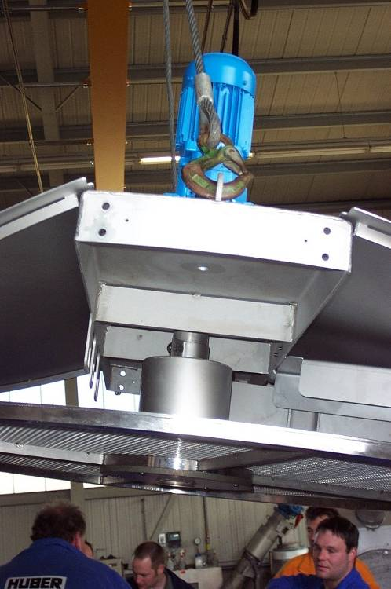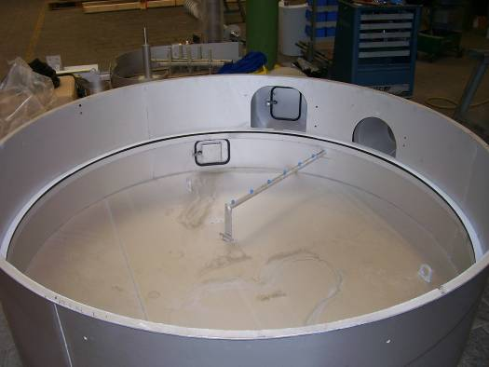

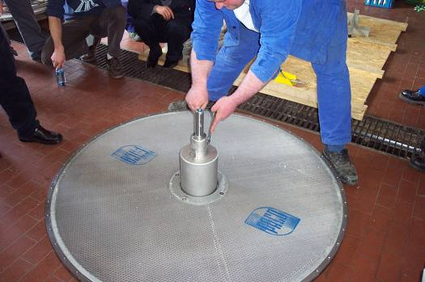

1. Pakeiskite keturių dalių plastikinį skersinį guolį.
2. Lengvu spustelėjimu įspauskite naują skersinį guolį į korpusą.
3. Pakeiskite 4 nuo susidėvėjimo saugančius strypus apatinėje diskinio filtro pusėje.

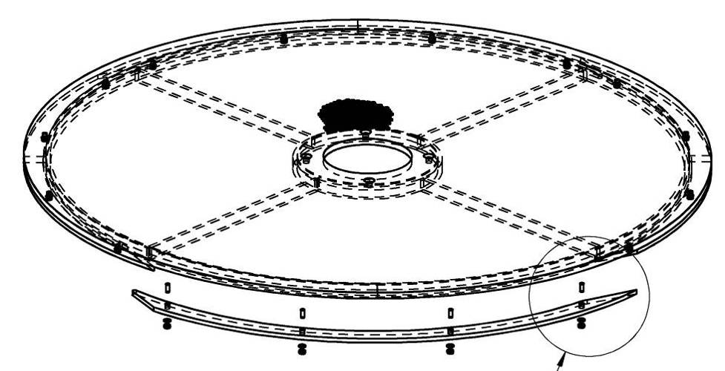

|  |
| --- |
| **DĖMESIO** |
| Nuo susidėvėjimo saugantys strypai turi liestis vienas su kitu nepaliekant tarpų. Jie negali išsikišti virš diskinio filtro išorinio krašto.  Sujungimo vietas kruopščiai apdorokite šlifavimo ratu. |

1. Surinkite įrenginį atbuline tvarka.

## 9.4 Atsarginės dalys, susidėvinčios dalys

**a)** **Susidėvinčios dalys**

Mūsų garantija neapima tų susidėvinčių dalių, kurių spartesnis nei kitų dalių susidėvėjimas yra natūrali šio įrenginio eksploatavimo proceso dalis. Susidėvinčiomis yra laikomos tos dalys, kurios greičiau už kitas susidėvi dėl savo atliekamos funkcijos, pvz., besisukančios įrenginio dalys, veleno sandariklis, pavarų dėžės sandarikliai, šepečiai, riebokšliai, kt.

Pagrindinės susidėvinčios įrenginio dalys:

Labirintinis užsandarinimas

sandarinimo gumos

Filtro tinklas

Nuo susidėvėjimo saugantys strypai ant diskinio filtro

Skersinis guolis

Purkštukai

Jei į įrenginį yra paduodamos abrazyvinės medžiagos (dažnai tokių pasitaiko ypač pramoniniame dumble), valymo šepečių naudojimo laikas gali žymiai sutrumpėti. Dėl šlifavimosi nusidėvinčios dalys neįeina į garantiją.

**b)** **Atsarginės dalys**

Apie kitas atsargines dalis, pvz., pavaros variklį, solenoidinį vožtuvą, zondus, kt., skaitykite Priede.

Užsakydami atsargines dalis visada nurodykite:

Įrenginio tipą

Dydį

Užsakymo numerį – įrenginio numerį

Pagaminimo metus

Eksploatavimo įtampą (atitinkamų elektrinių dalių)

Užsakymo numerį paimtą iš atsarginių dalių sąrašo (Priede)

Reikalingą kiekį

Pristatymo adresą

# 10 Sustabdymas

Kad įrenginio nesugadintumėte ir išvengtumėte žmonių sužeidimo bei žalos aplinkai, jį stabdydami, laikykitės šių taisyklių.

1. Įrenginį stabdyti paveskite kvalifikuotam darbuotojui.
2. Susisiekite su gamintoju ir pasitarkite, kur dėti nebereikalingą įrenginį.
3. Eksploatavimo metu susidariusias atliekas, pagalbines medžiagas ir alyvą (pvz., pavarų variklio) sutvarkykite taip, kad nepadarytumėte žalos aplinkai. Laikykitės aplinkos apsaugos taisyklių!
4. Įrenginį kelkite ir jo padėtį koreguokite naudodami jo kėlimo ąsas.
5. Įrenginiui gabenti naudokite tik tam tikslui rekomenduojamą kėlimo įrangą.
6. Be to, žr. skyrių *Gabenimas*.
7. Dar perskaitykite skyrių *Bendrosios saugos instrukcijos*.

## 10.1 Laikinas sustabdymas

1. Užtikrinkite, kad talpose ir dumblo tankinimo įrenginyje neliktų dumblo likučių, dėl ko gali susidaryti bio-dujos.
2. Ištuštinkite koagulianto koncentrato ir dozavimo linijas (pasiurbimo ir slėgio vamzdynus).
3. Pilnai patraukite koagulianto kondicionavimo įrenginį.
4. Išplaukite visus dozavimo siurblius ir išardykite.
5. Ištuštinkite dumblo padavimo reaktorių.
6. Ištuštinkite sutankinto dumblo lovį.
7. Išvalykite įpurškimo ir maišymo įtaiso koaguliantų įpurškimo purkštukus.
8. Visiškai izoliuokite dumblo tankinimo įrenginį ir rankomis pašalinkite dumblo nuosėdas. Įsitikinkite, kad filtro medžiaga būtų švari.
9. Išvalykite filtro valymo sistemos purkštukus.
10. Išardykite koagulianto koncentrato siurblį.
11. Apsaugokite vamzdynus nuo šalčio ir apsaugokite nuo nuosėdų susidarymo.
12. Patikrinkite PLV (E-Prom) valdymo skydo bateriją.
13. Pilnai patraukite koagulianto kondicionavimo talpą.

## 10.2 Galutinis sustabdymas / įrenginio utilizavimas

Su galutiniu sustabdymu susijusius elektros ir mechaninius darbus paveskite tik kvalifikuotiems darbuotojams.

Galutinai stabdydami įrenginį, laikykitės nurodymų skirtų laikinam įrenginio stabdymui ir dar šių rekomendacijų:

Pilnai ištuštinkite dumblo kondicionavimo koaguliantais įrenginį ir koncentruoto koagulento talpą. Dumblo kondicionavimo koaguliantais įrenginį išvalykite atitinkamomis priemonėmis. Nepanaudotus chemikalus grąžinkite tiekėjui.

# 11 Papildoma informacija

Jei norėsite gauti daugiau informacijos, rašykite arba skambinkite. Mes jums padėsime.

Mūsų būstinė:

HUBER SE

Industriepark Erasbach A1

92334 Berching

Germany

Telefonas: +49-8462-201-0

Faksas: +49-8462-201-810

El. paštas info@huber.de

Mūsų klientų aptarnavimo skyrius:

Telefonas: +49-8462-201-455

Faksas: +49-8462-201-459

El. paštas service@huber.de

Mes padėsime jums greitai rasti specialistą galintį atsakyti į jūsų klausimus.

Mūsų interneto svetainės adresas [http://www.huber.de](http://www.huber.de/) , joje pateikiama naujausia informacija apie mūsų paslaugas.

Mūsų paslaugos apima **prevencinę priežiūrą, įprastą aptarnavimą, nedaug laiko reikalaujantį remontą**.

Dėl šių paslaugų į mus galima kreiptis **visą parą, 7 dienas per savaitę**.

Mūsų kvalifikuota komanda siūlo į klientą orientuotas ir patikimas paslaugas. Jos apima:

1. **Montavimą ir paleidimą**
2. **Specialistų pagalbą, įrenginį eksploatuojančio personalo informavimą ir instruktavimą**
3. **Įprastą aptarnavimą**
4. **Įrenginio darbo optimizavimą**
5. **Įrenginio priežiūrą**
6. **Remontą ir standartinių dalių pristatymą per 48 valandas**

Šios papildomos paslaugos garantuoja patikimą įrenginio eksploatavimą, o tai svarbu ir municipalinių ir pramoninių nuotekų valymo atvejais. Tai padės tenkinti jūsų atsakomybės ribose jums keliamus reikalavimus.